Портфолио

Тренера-преподавателя по спортивной гимнастике
МБУ ДО ДЮСШ № 1

Даниловой Людмилы Романовны

Якутск 2023
«Сведения о педагоге»
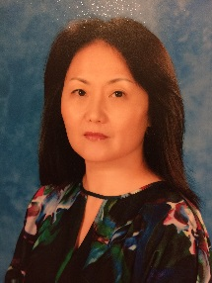
1. Данилова Людмила Романовна, 06 января 1971 г.р.
2. Высшее – диплом Восточно-Сибирского государственного института культуры г. Улан-Удэ, 1994 г. присуждена квалификация балетмейстер-педагог.
3. Общий трудовой стаж – 35 лет, из них педагогический – 29 лет, в данной должности – 29 лет, стаж работы в ДЮСШ №1 – 19 лет.
4. Справка Амурской областной федерации спортивной гимнастики о том, что прошла семинар по правилам судейства соревнований по спортивной гимнастике в объеме 48 часов с 04 по 09 июня 2019 года в г. Благовещенск;
- Сертификат ООО «Федерация спортивной гимнастики России» о том, что прошла обучение на Семинаре по правилам судейства соревнований по спортивной гимнастике на Олимпийский цикл 2022–2024 гг. в объеме 40 часов с 10 по 13 февраля 2022 года в г. Ленинск-Кузнецкий;
- Удостоверение АНО ДПО «Учебно-методический центр по охране труда» о том, что прошла обучение по программе «Правила оказания первой доврачебной помощи пострадавшим» в объеме 16 часов 31 мая 2022 года;
- Свидетельство о повышении квалификации в АОУ РС (Я) ДПО «ИРО и ПК имени С. Н. Донского-II» по дополнительной профессиональной программе на фундаментальных курсах педагогов ДОО, НОО, ООО, ДО в объеме 48 часов с 05 по 09 декабря 2022 года;
- Свидетельство о повышении квалификации в АОУ РС (Я) ДПО «ИРО и ПК имени С. Н. Донского-II» по дополнительной профессиональной программе на инвариантной части фундаментальных курсов для педагогов ООО, ДОО в объеме 48 часов с 06 по 11 февраля 2023 года;
- Удостоверение о повышении квалификации в АНО ДПО «Институт дополнительного профессионального образования и повышения квалификации» по программе «Теория и методика работы педагога дополнительного образования» в объеме 72 часов с 06 по 15 марта 2023 года.
5. Аттестационный лист: Приказ Министерства образования Республики Саха (Якутия) от 04 июня 2018 года № 12-17/6; присуждена высшая категория.
6. Награждена нагрудным знаком «Отличник образования РС (Я)», удостоверение № 11-453 от 01 сентября 2011 года;
- Награждена нагрудным знаком «Отличник ФК и С РС (Я)», удостоверение № 814 от 22 декабря 2017 года;
- Приказ № 9НГ Министерства спорта Российской Федерации о присвоении квалификационной категории «Спортивный судья всероссийской категории» от 27 января 2021 года;
- Благодарственное письмо Первого заместителя Председателя Государственного Собрания (Ил Тумэн) Республики Саха (Якутия) А.Н. Жиркова за вклад в социально-экономическое развитие РС (Я), г. Якутск, декабрь 2021 года;
- Благодарность администрации и коллектива учителей МОБУ СОШ № 17 г. Якутска за помощь в подготовке участников Всероссийской олимпиады школьников по разделу «спортивная гимнастика», г. Якутск, декабрь 2022 год;
- Награждена грамотой ОО «Федерация спортивной гимнастики и акробатики РС (Я)» за подготовку победителя Первенства РС (Я) по спортивной гимнастике «Памяти заслуженного тренера России Н. В. Красавиной», г. Якутск, 08 апреля 2023 года.

«Представление собственного инновационного педагогического опыта»

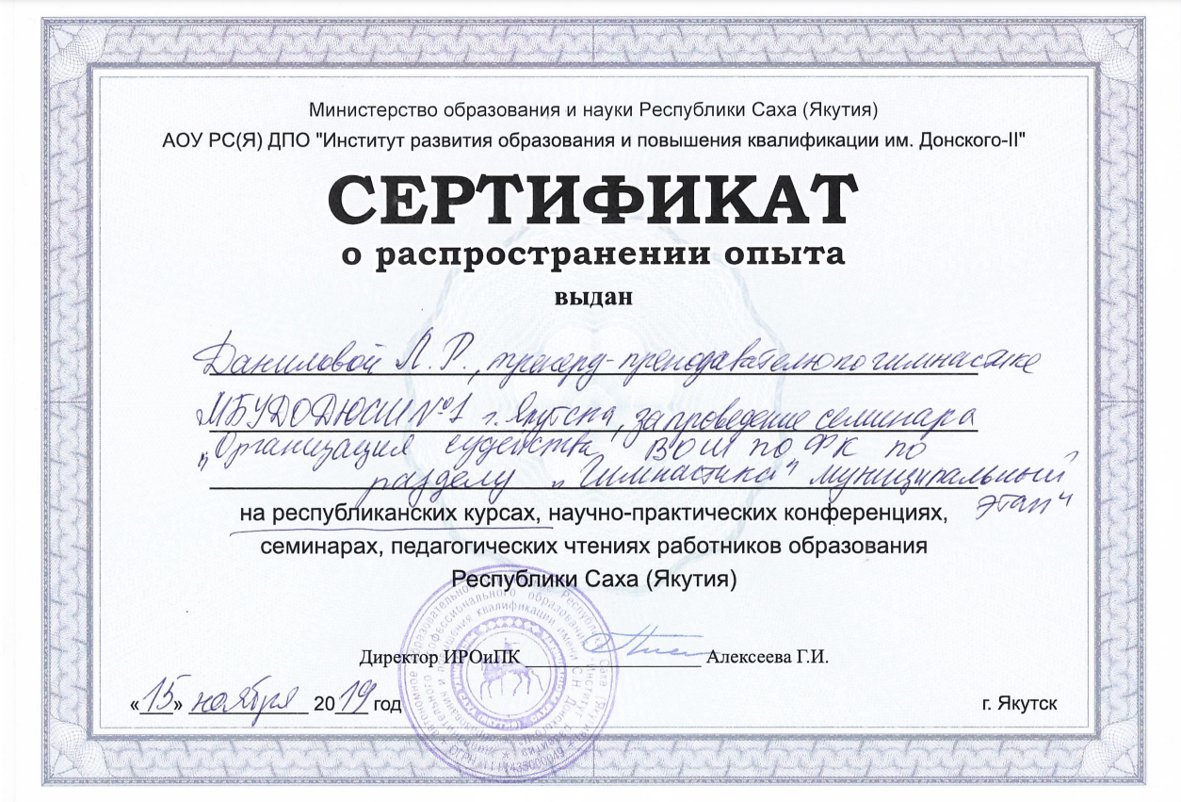
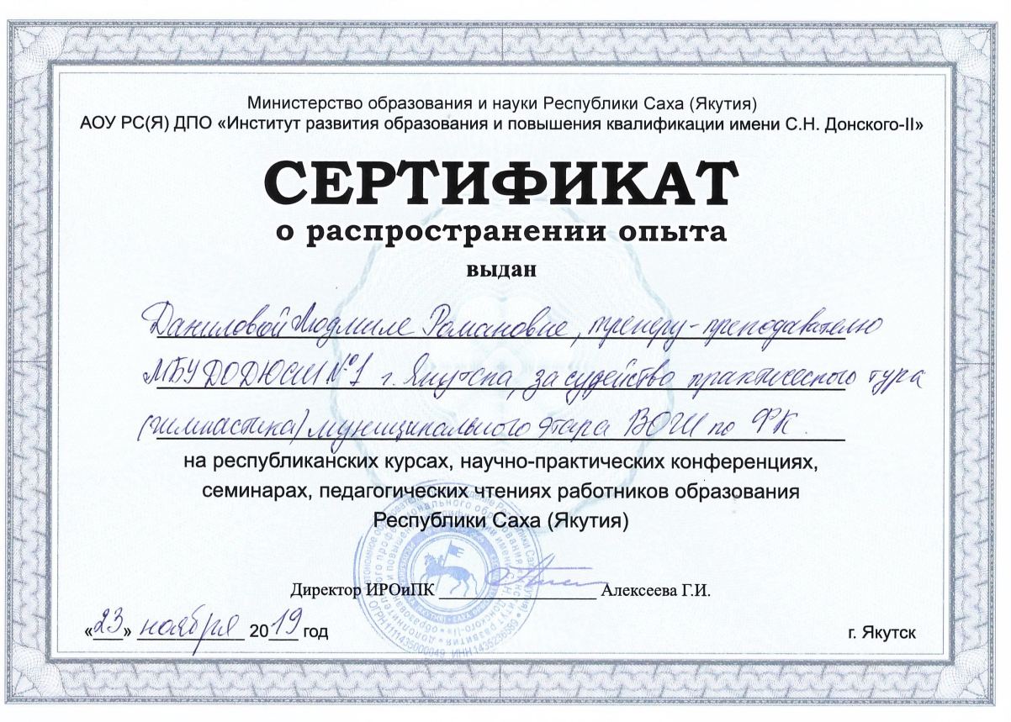
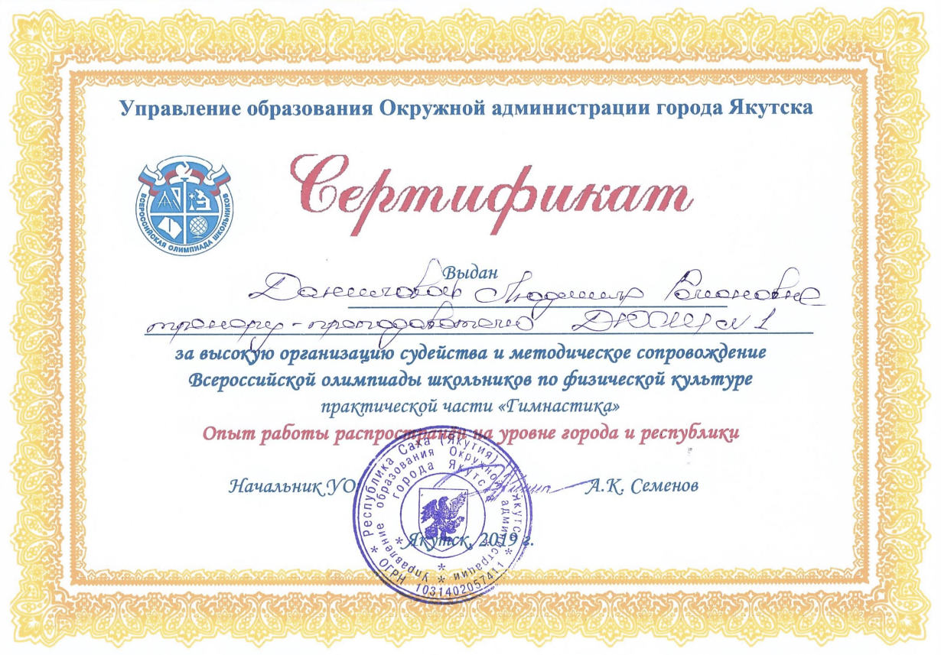
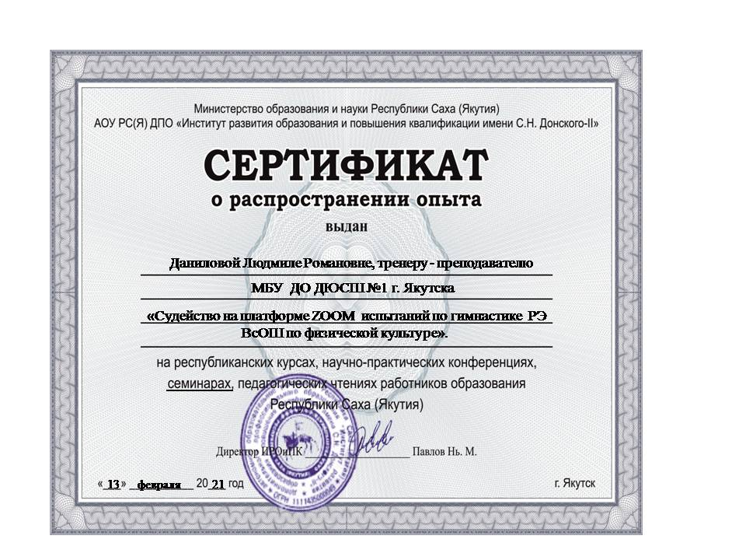
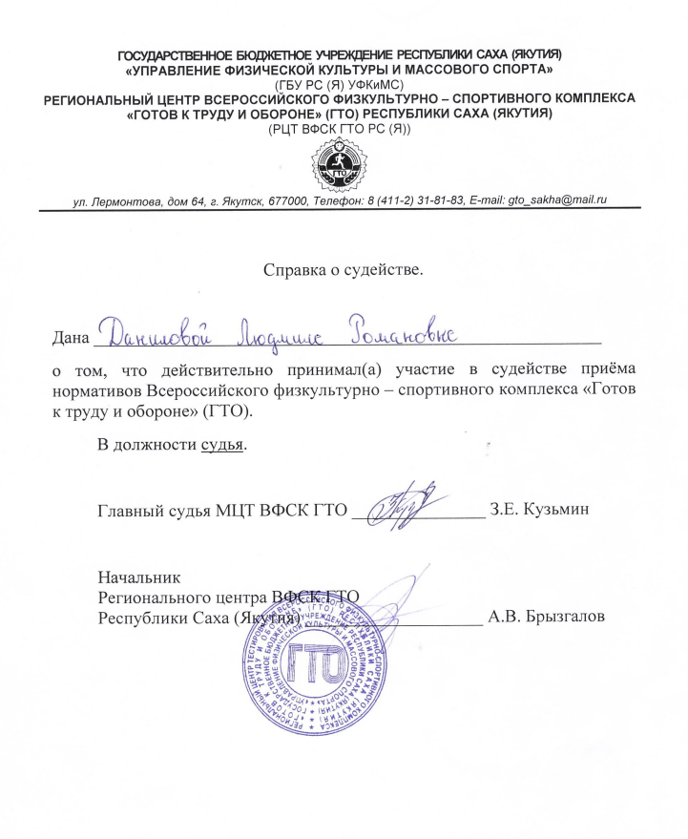

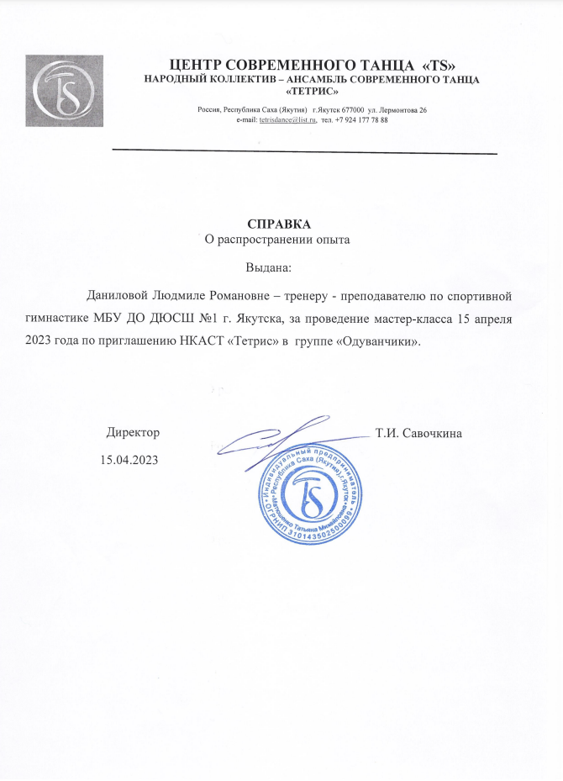
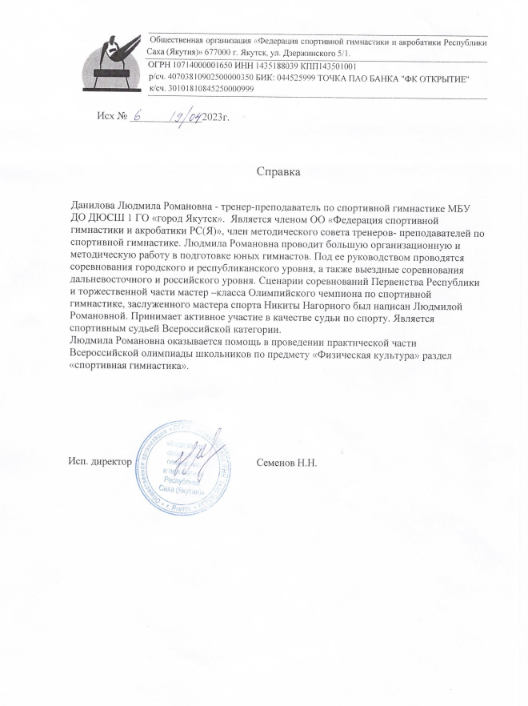
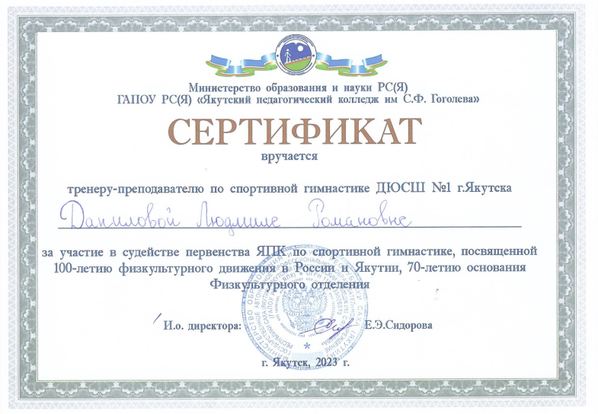

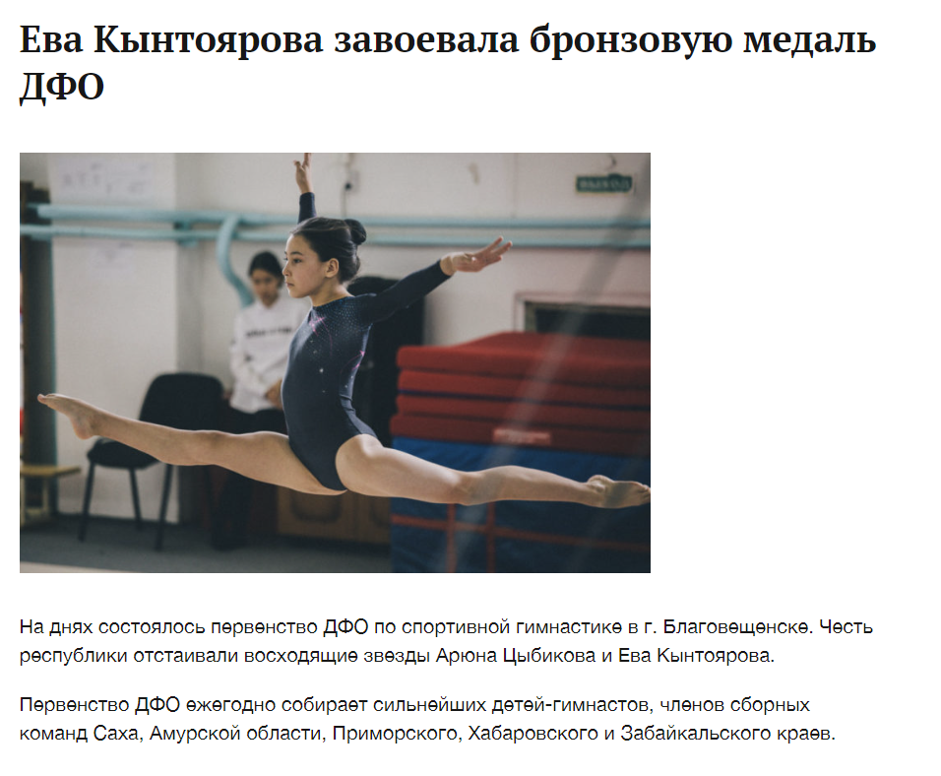
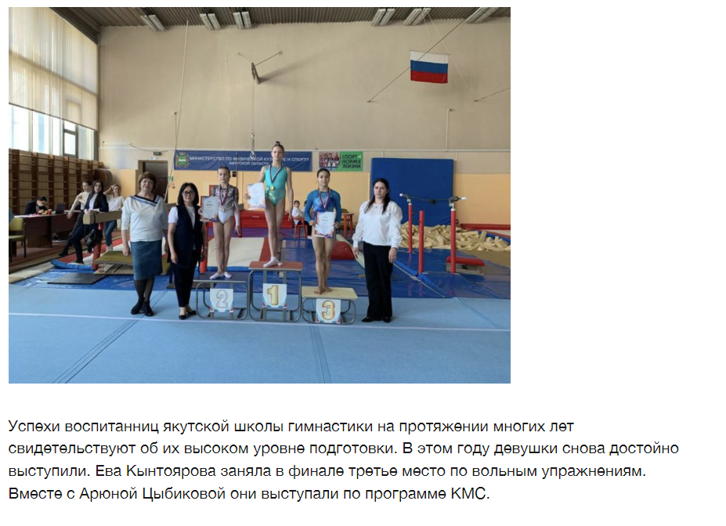
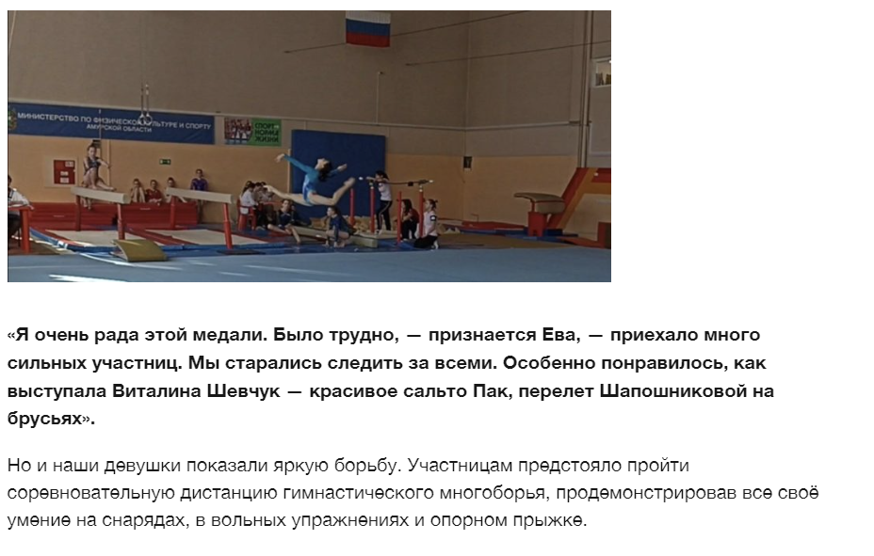
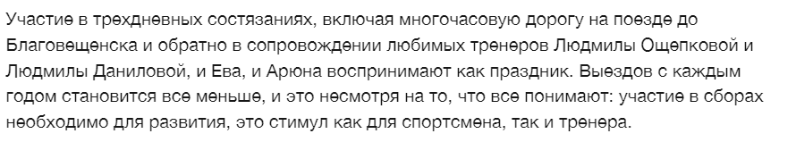
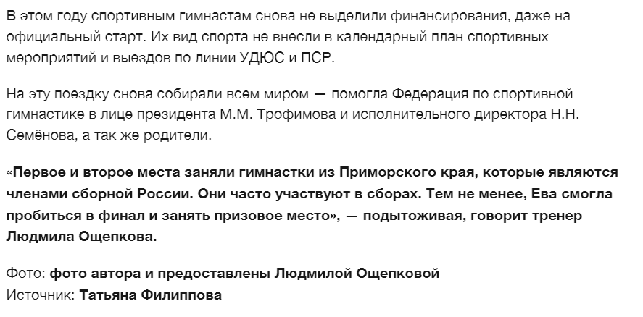

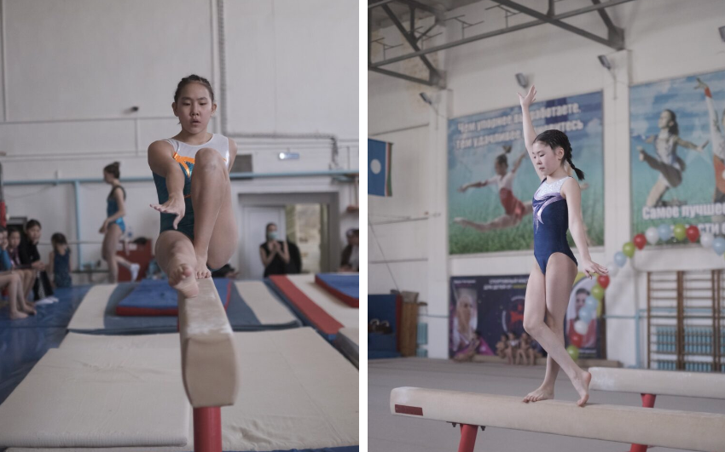
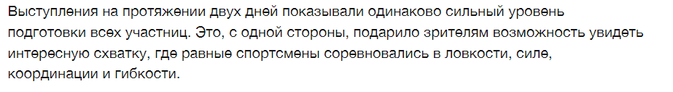
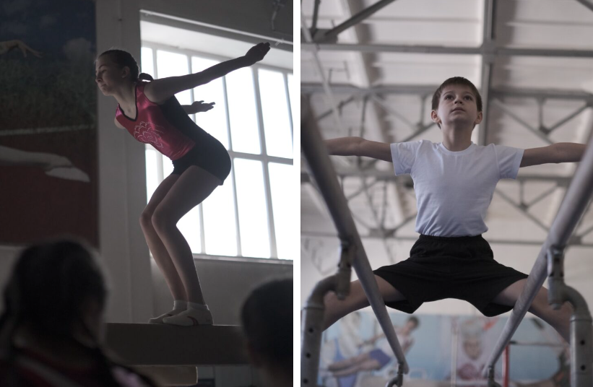

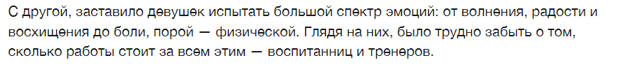
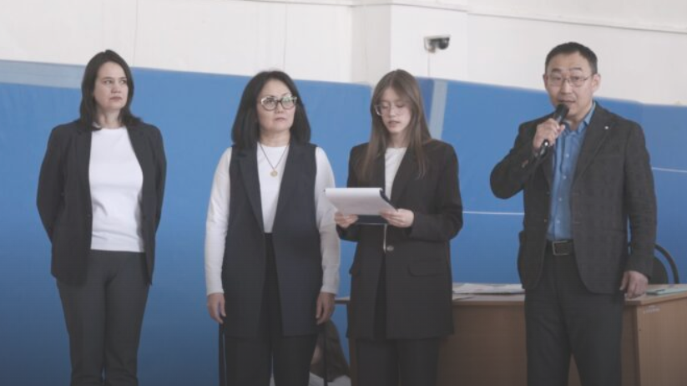
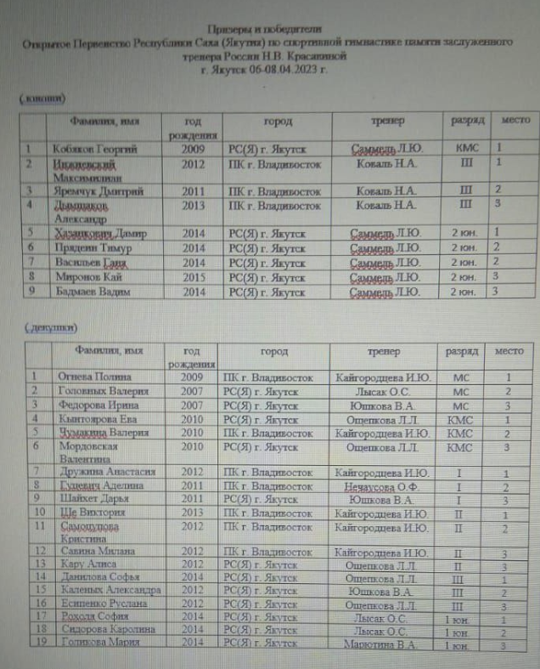
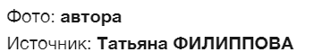

«Наличие инструментария и осуществления набора в спортивную школу, секцию, группу спортивной и оздоровительной направленности детей и подростков, желающих заниматься физической культурой и спортом и не имеющих медицинских противопоказаний»

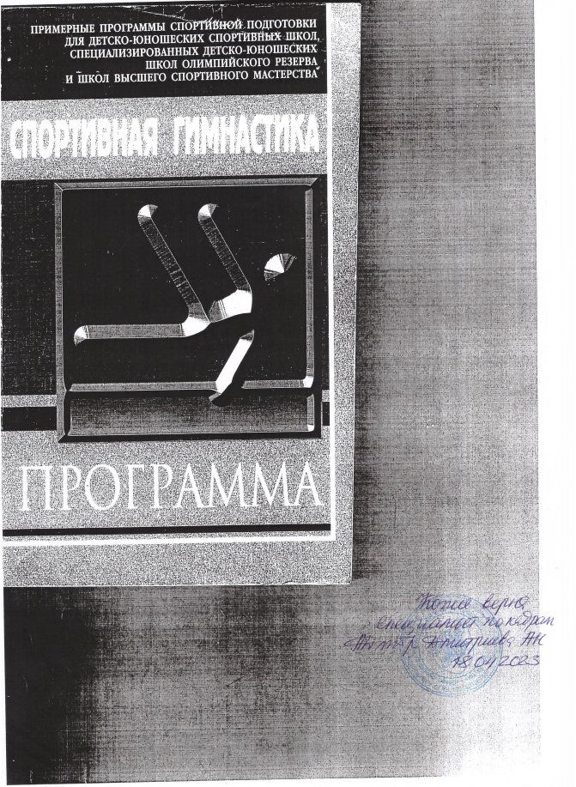
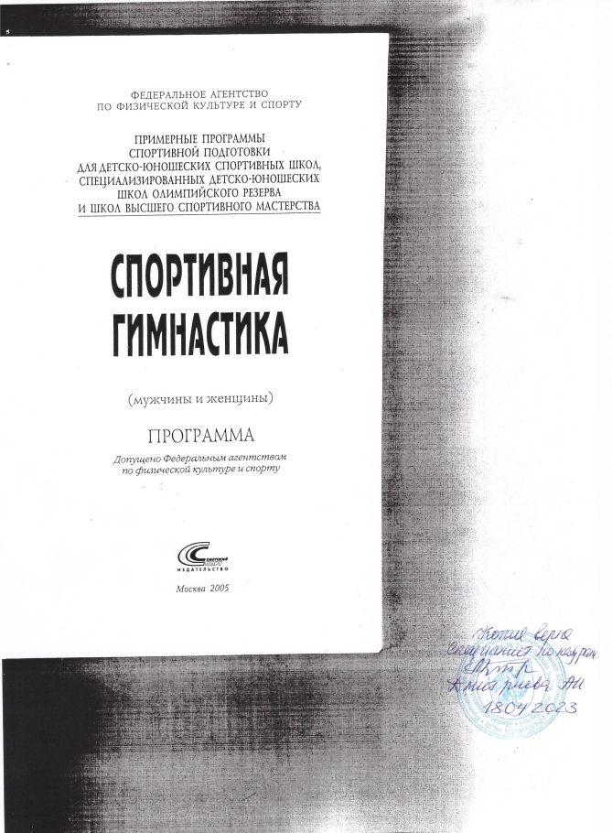
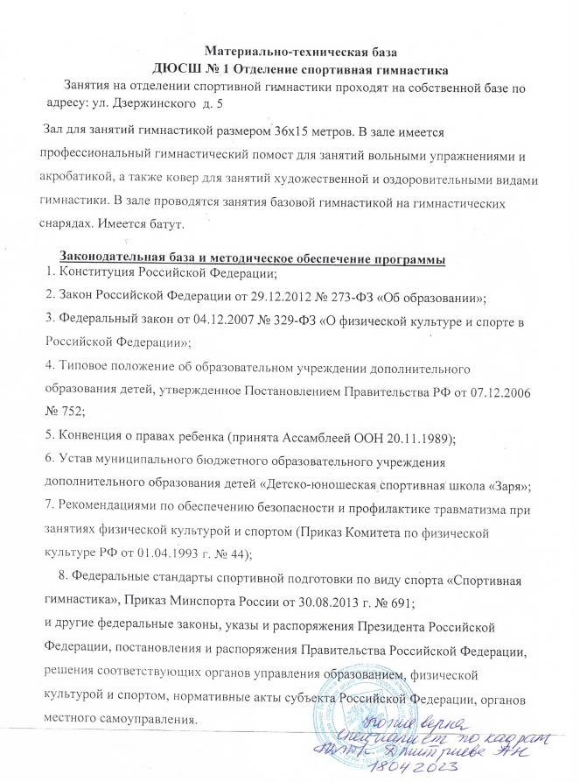
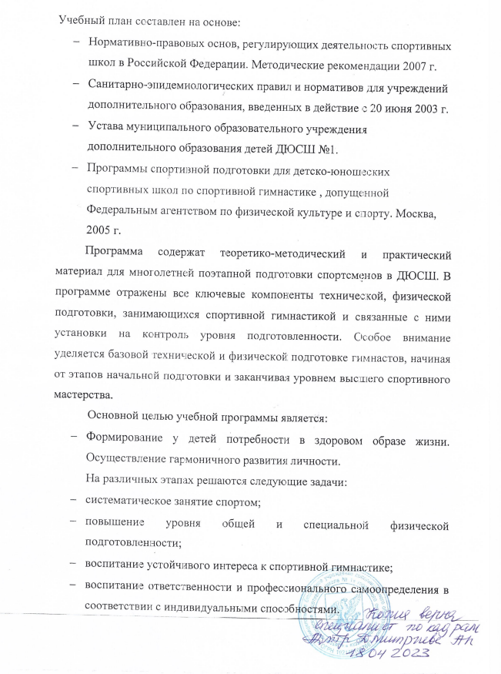
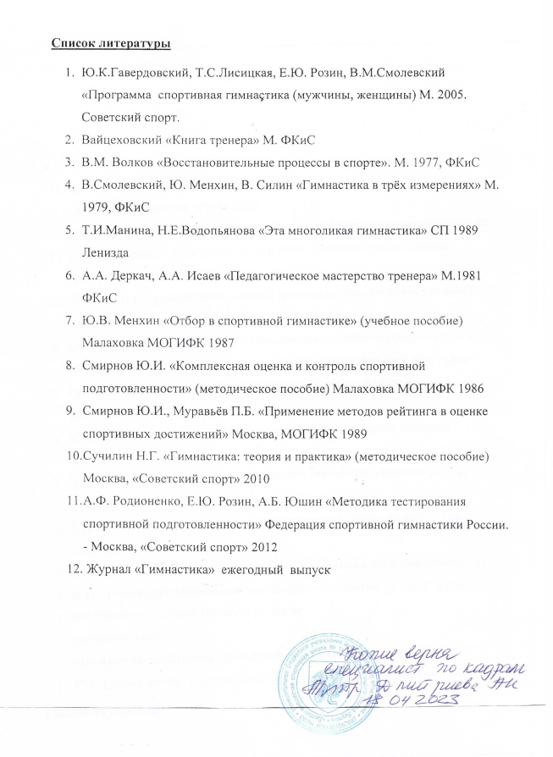
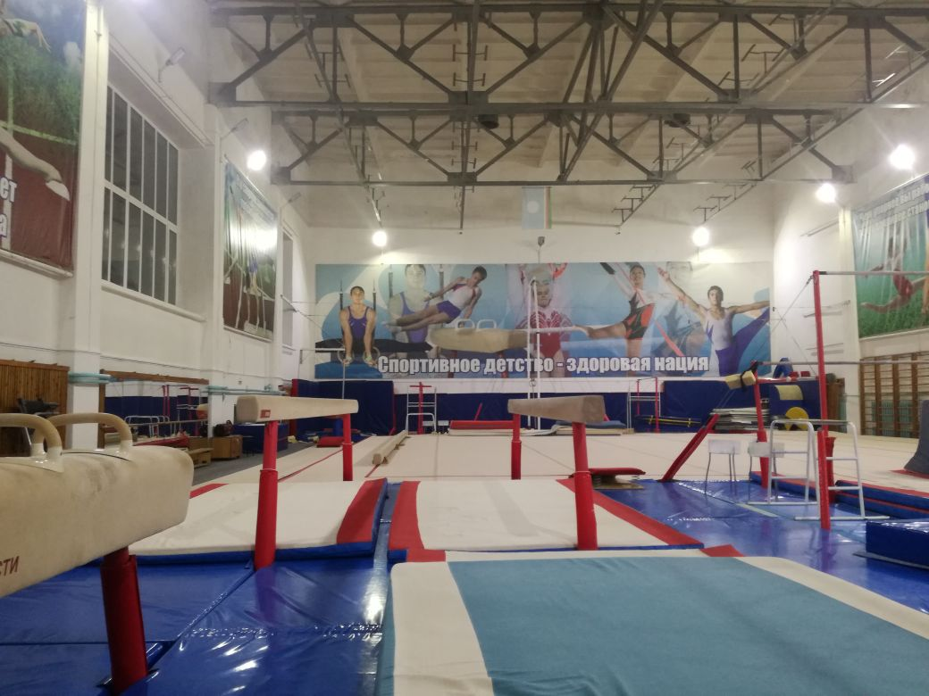
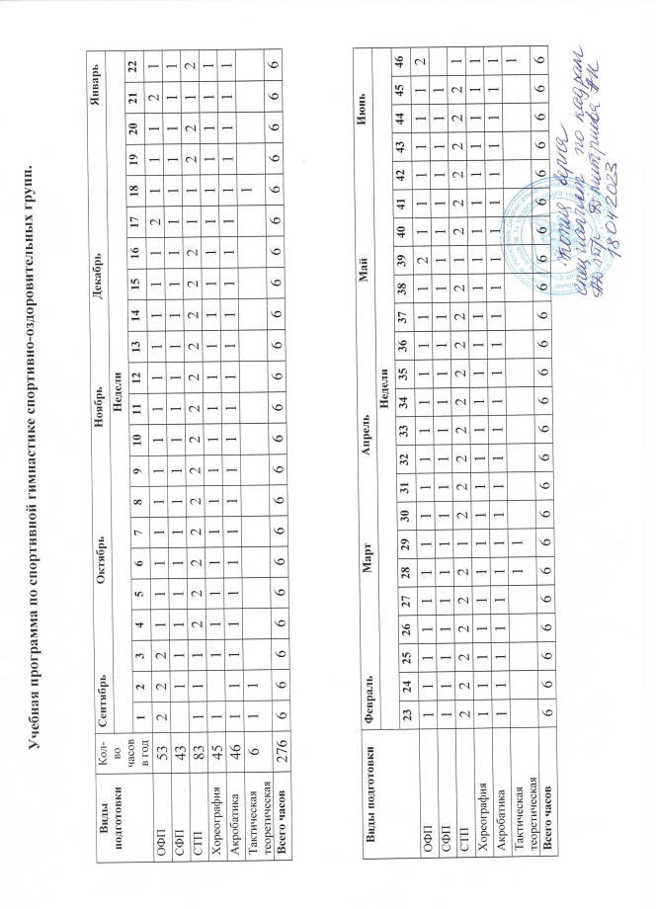
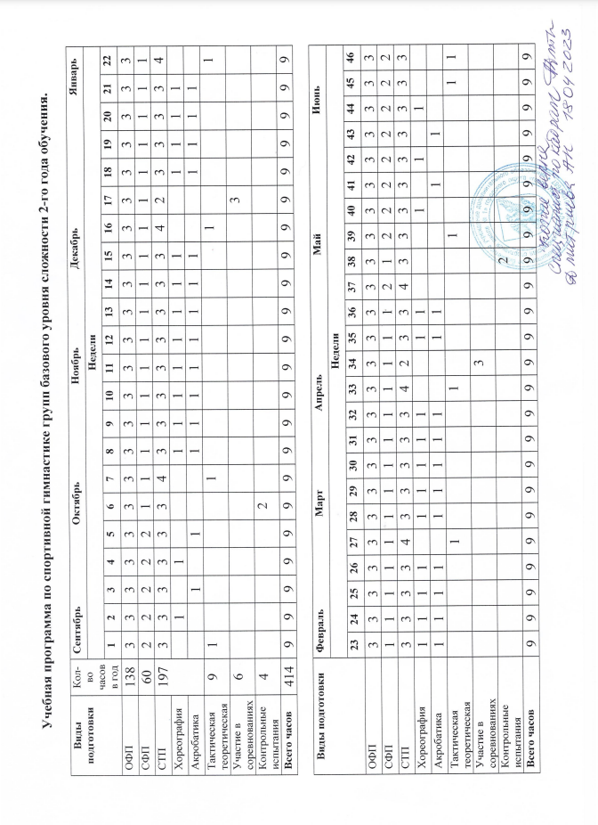
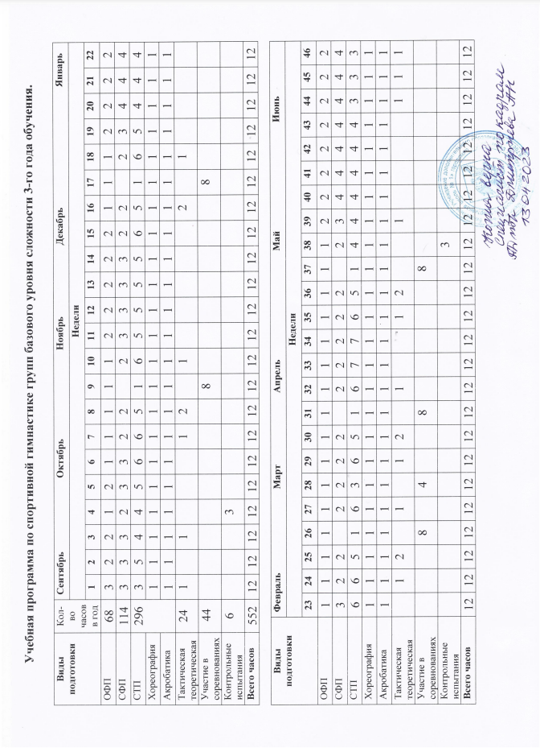
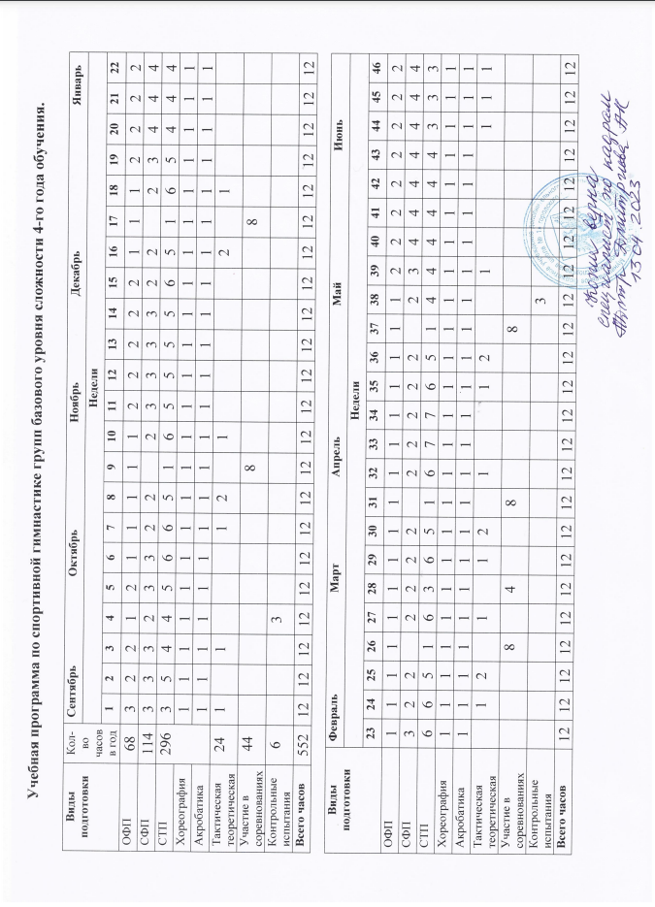
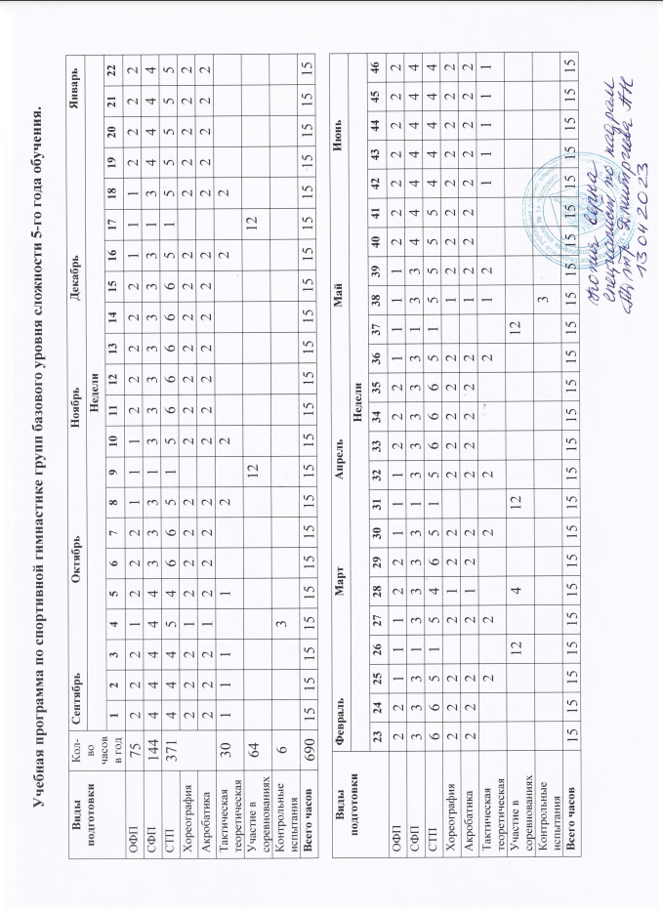
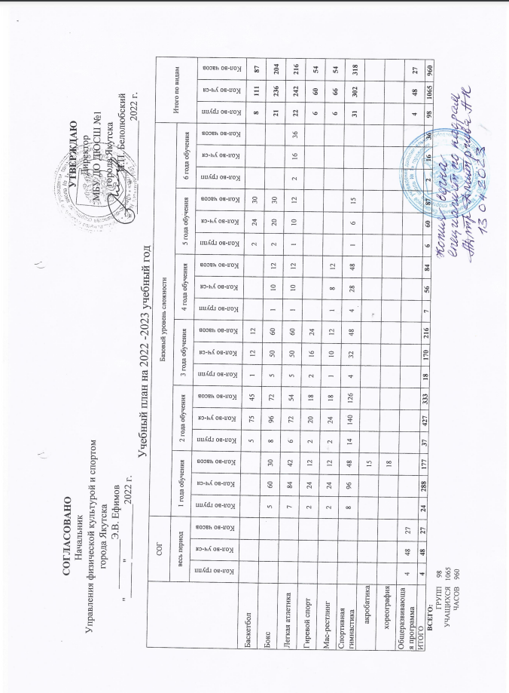
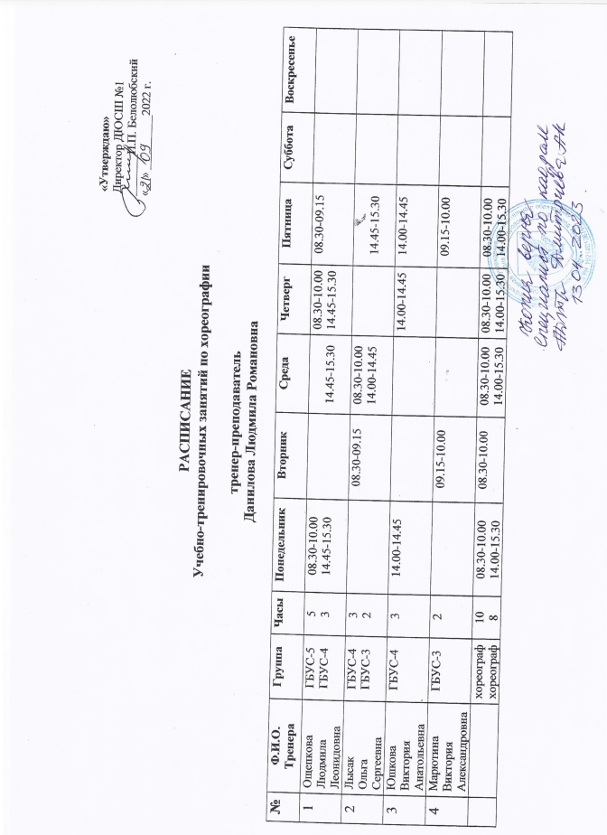
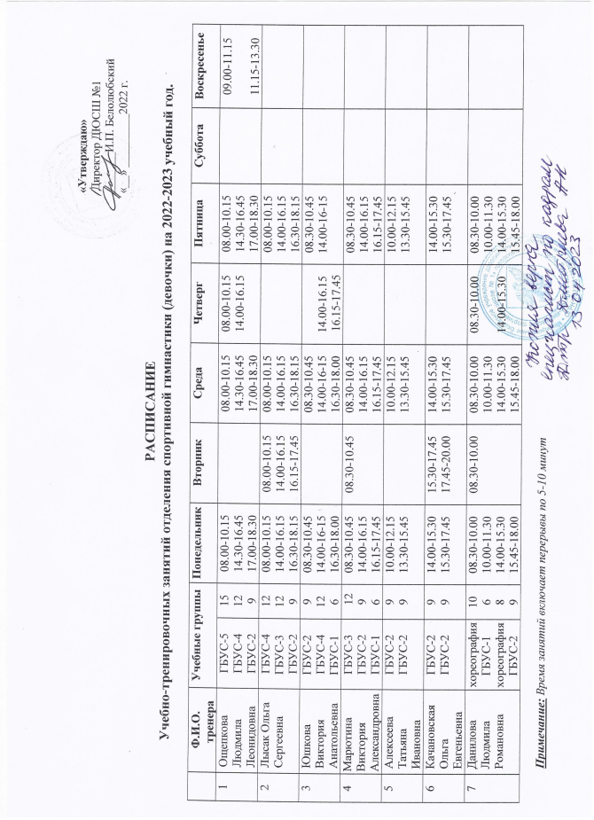
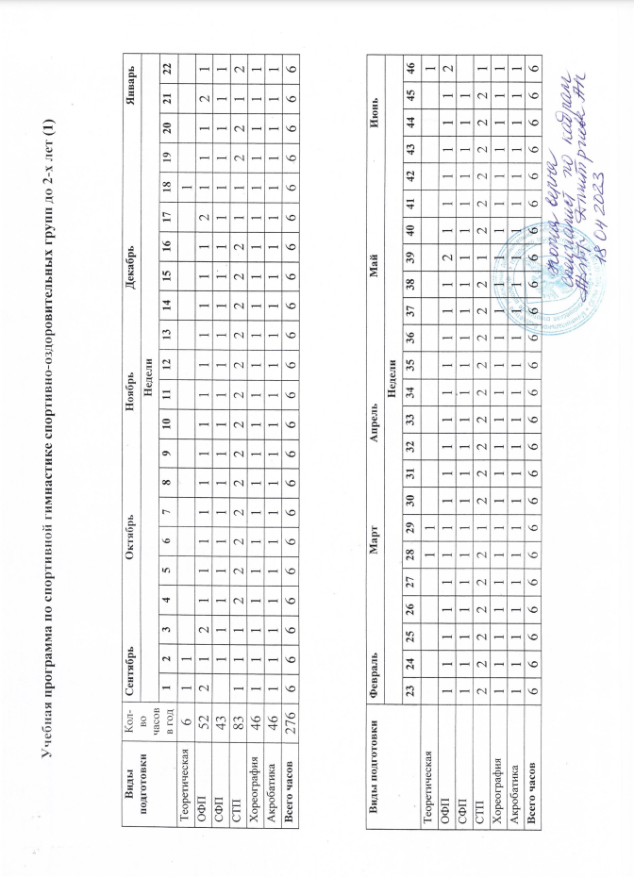
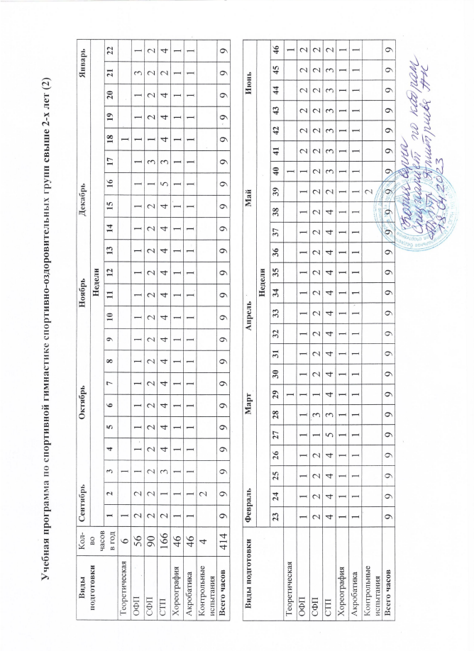
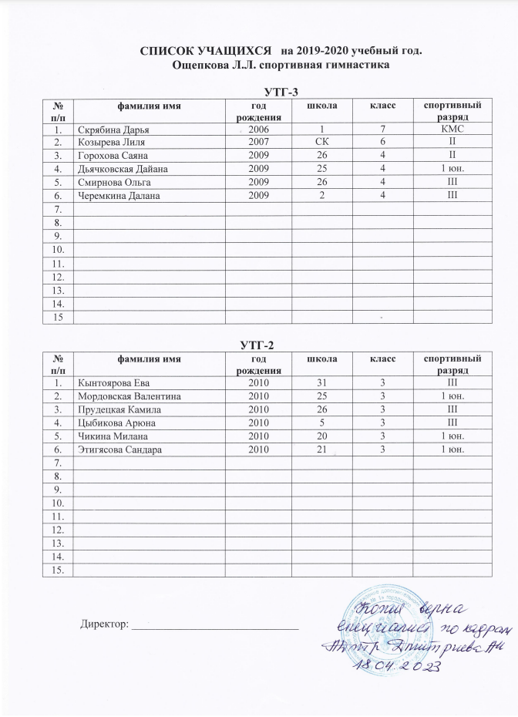
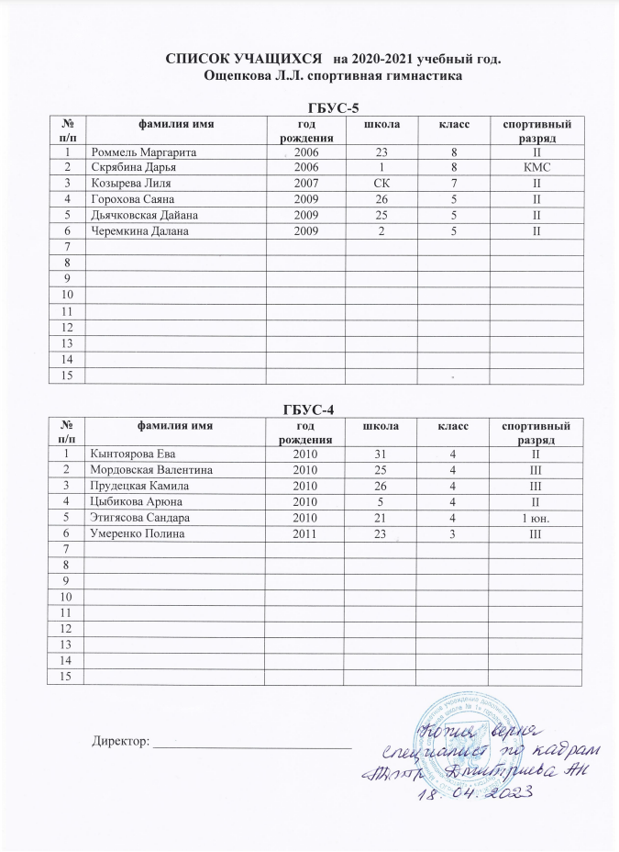
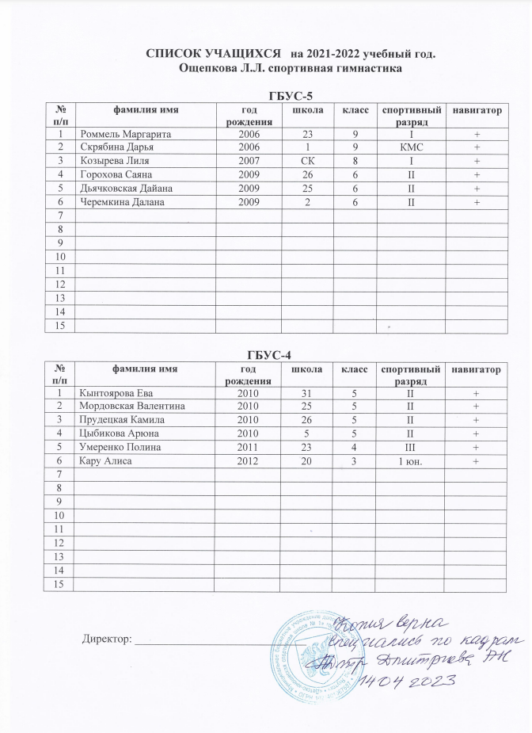
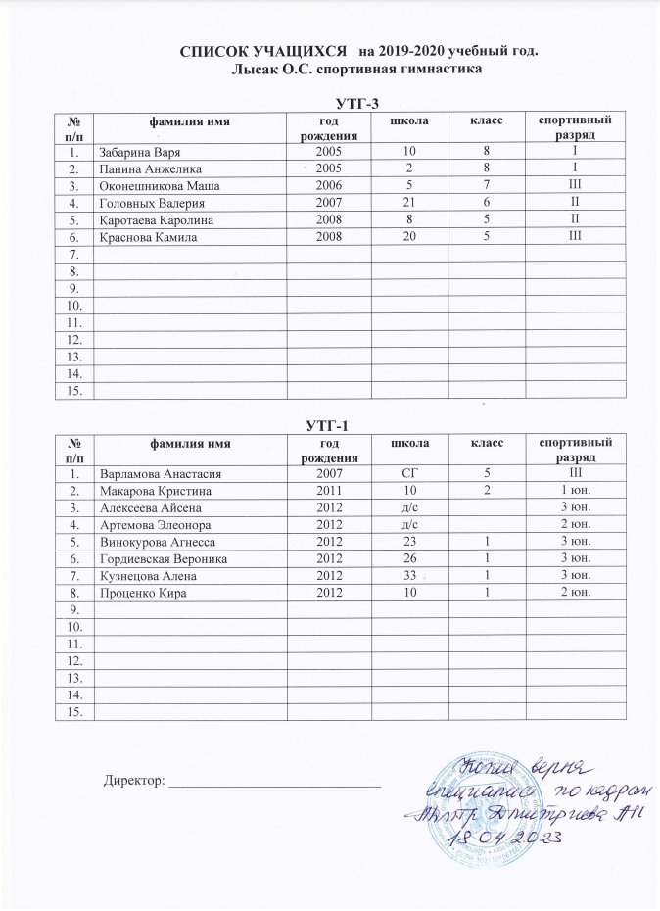
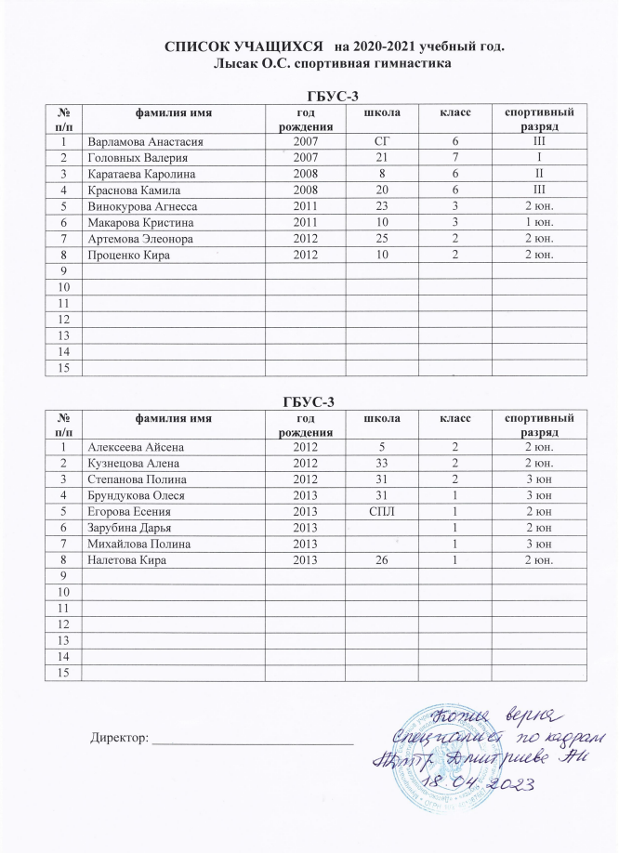
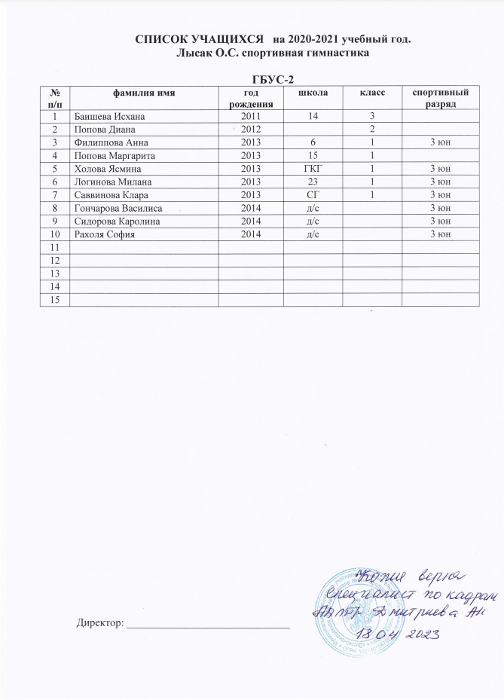
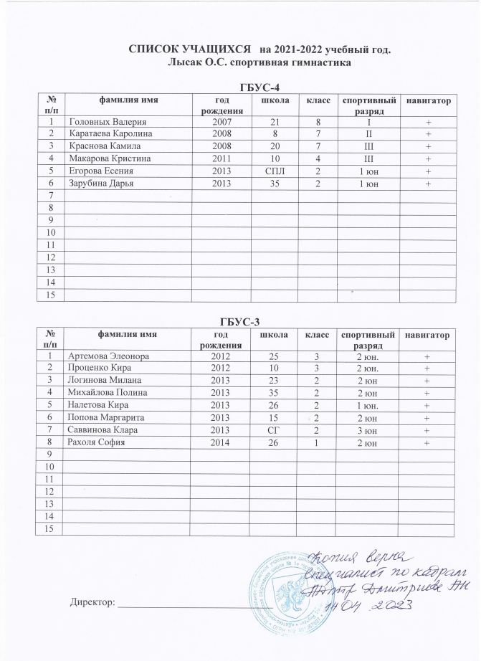
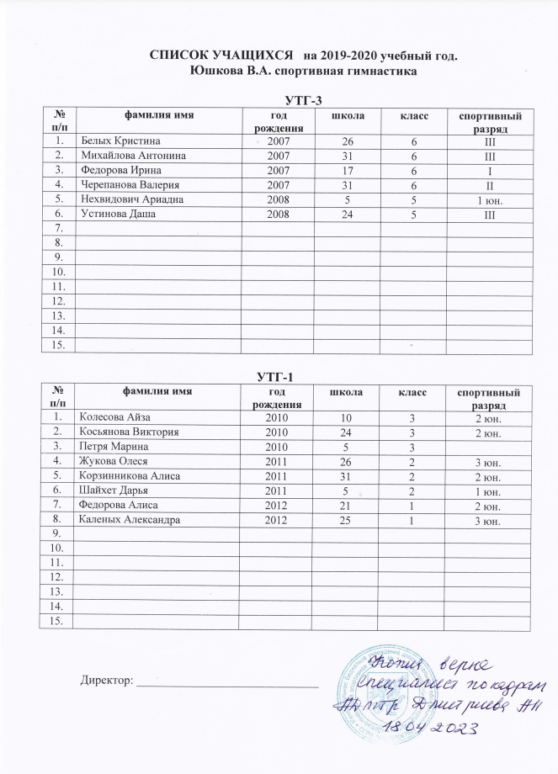
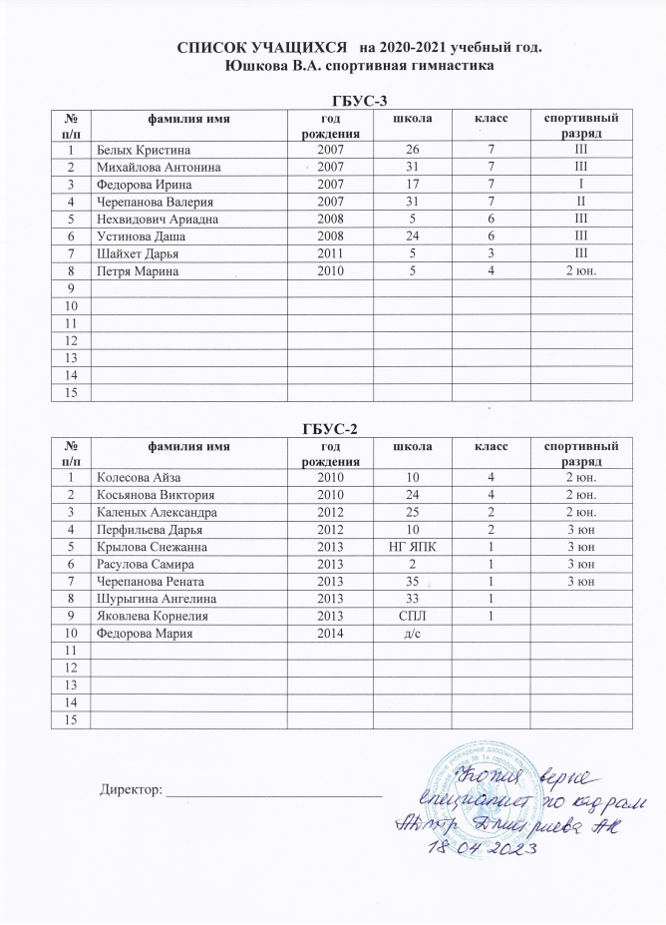
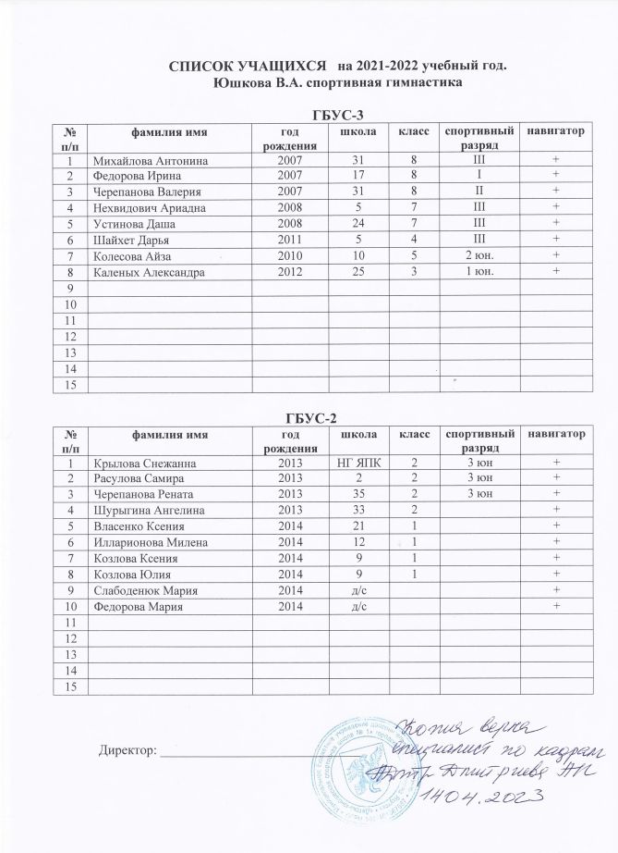

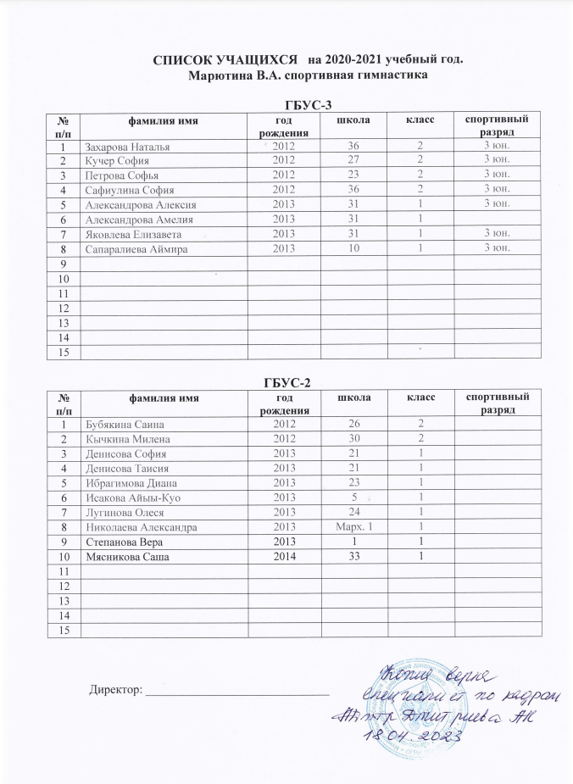
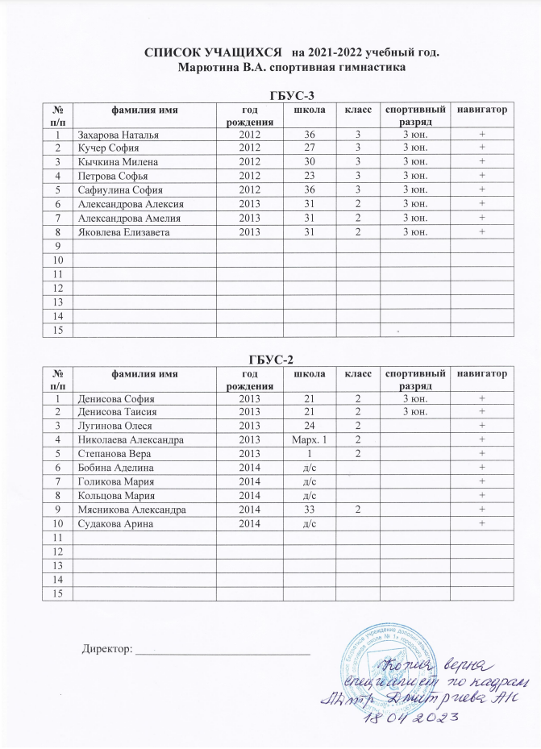
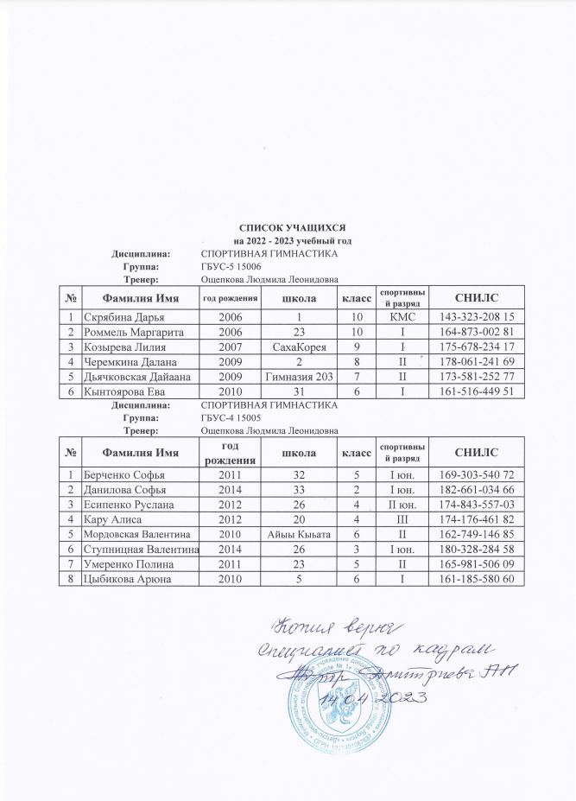
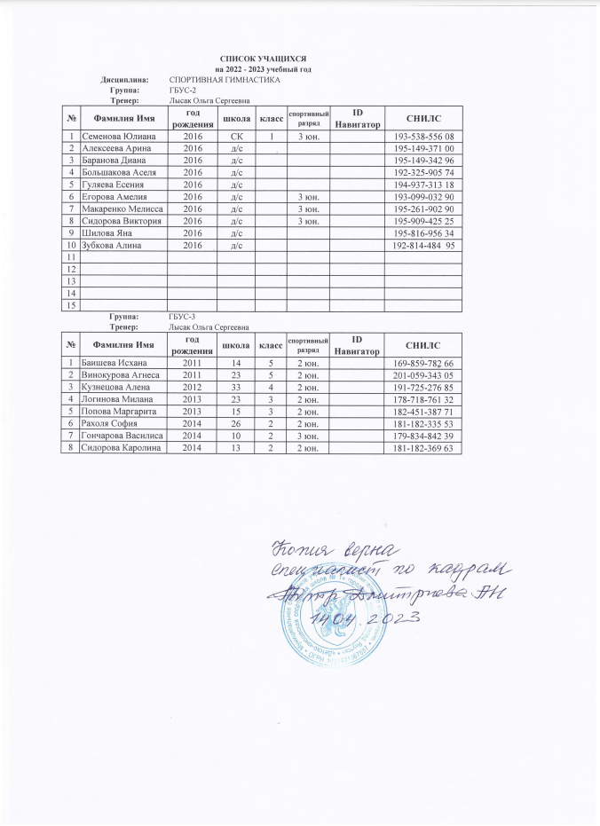
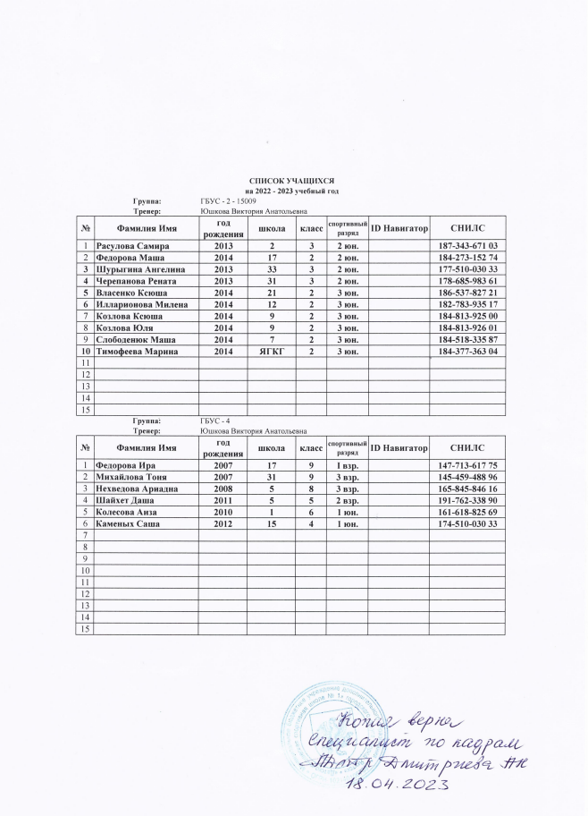
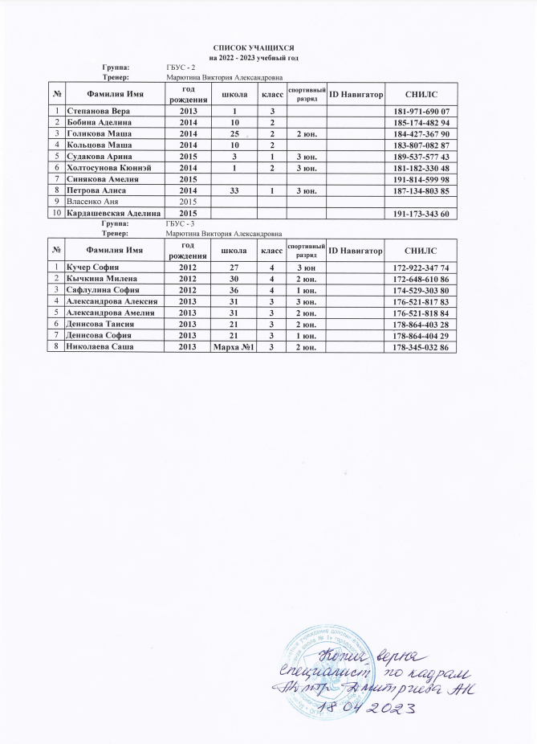
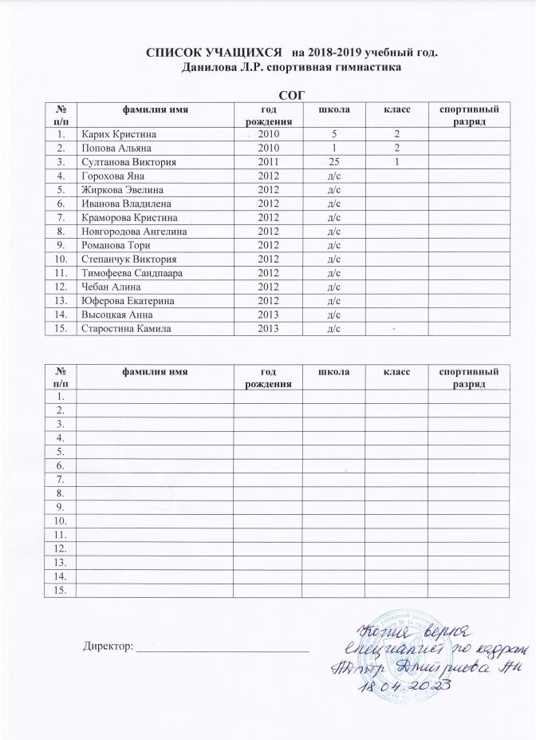
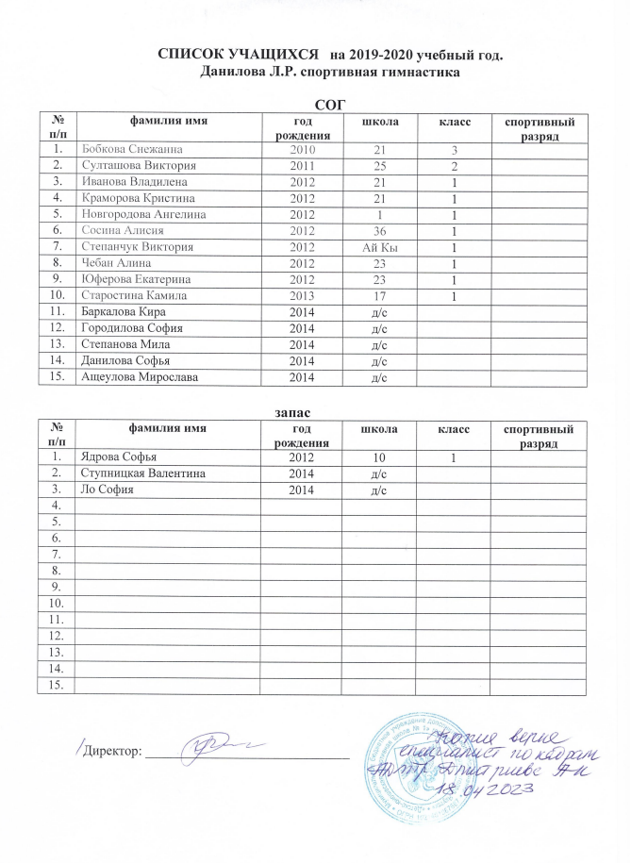
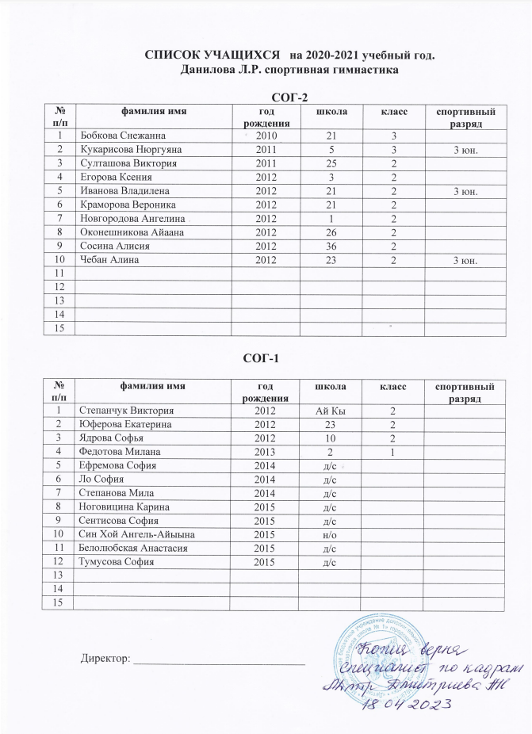

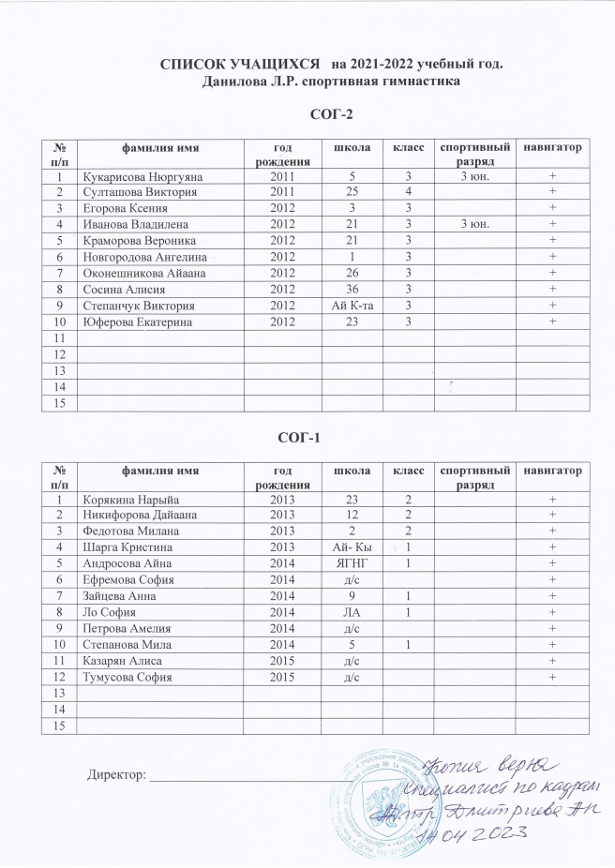
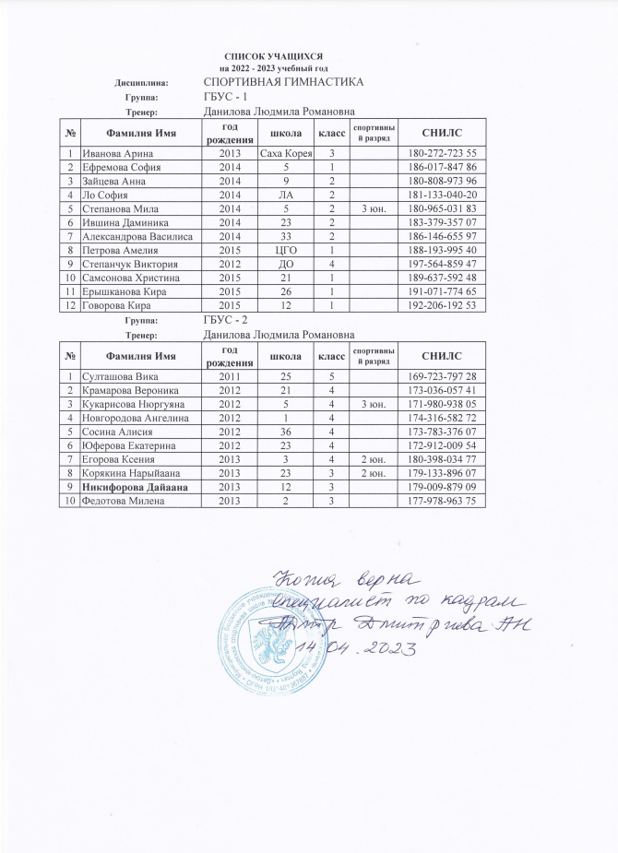

«Использование современных информационных, компьютерных технологий в своей деятельности, в осуществлении контроля и аттестации обучающихся, воспитанников»

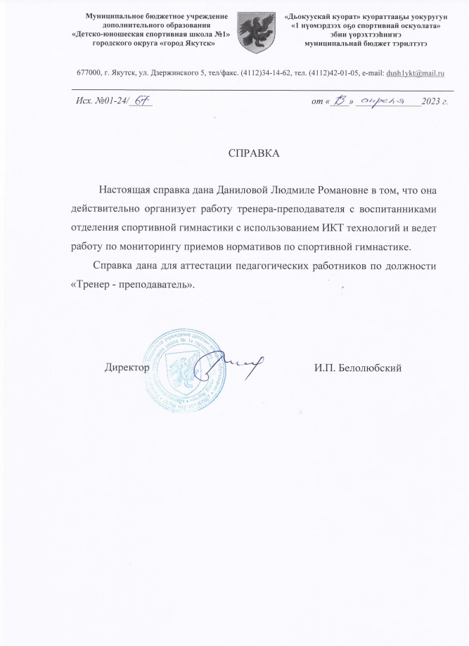
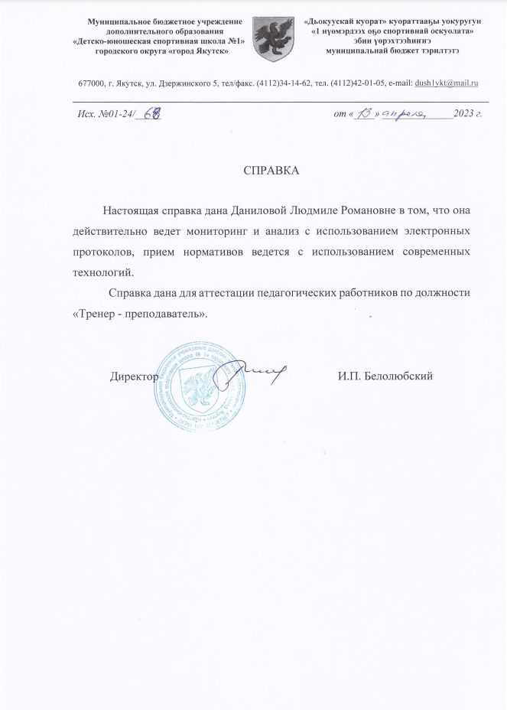
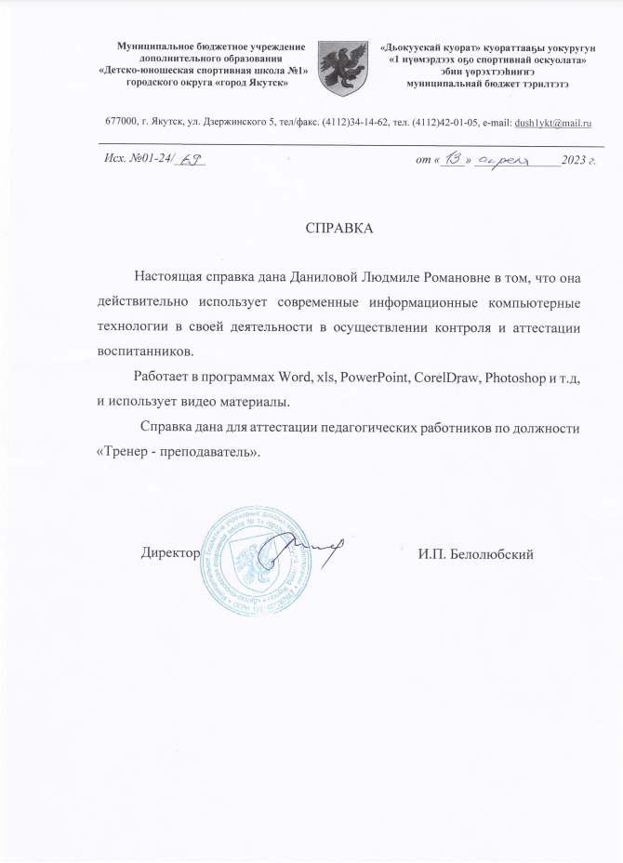

«Обеспечение повышение уровня физической, теоретической, морально-волевой, технической и спортивной подготовки обучающихся, воспитанников; укрепление здоровья через разнообразные виды деятельности»

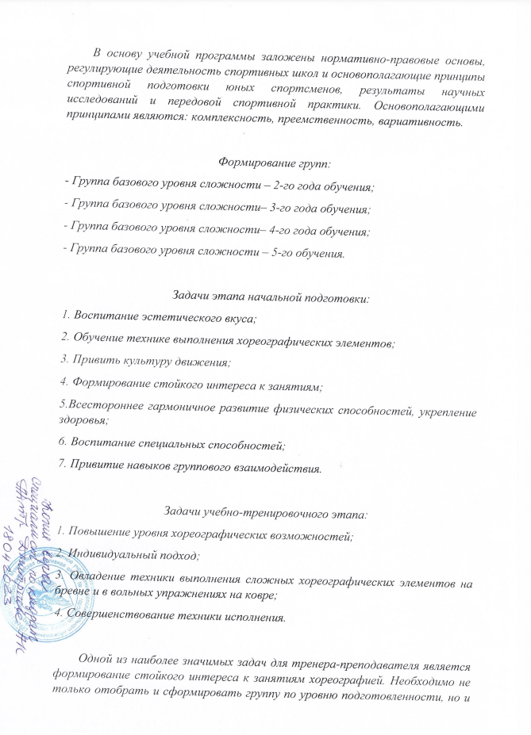
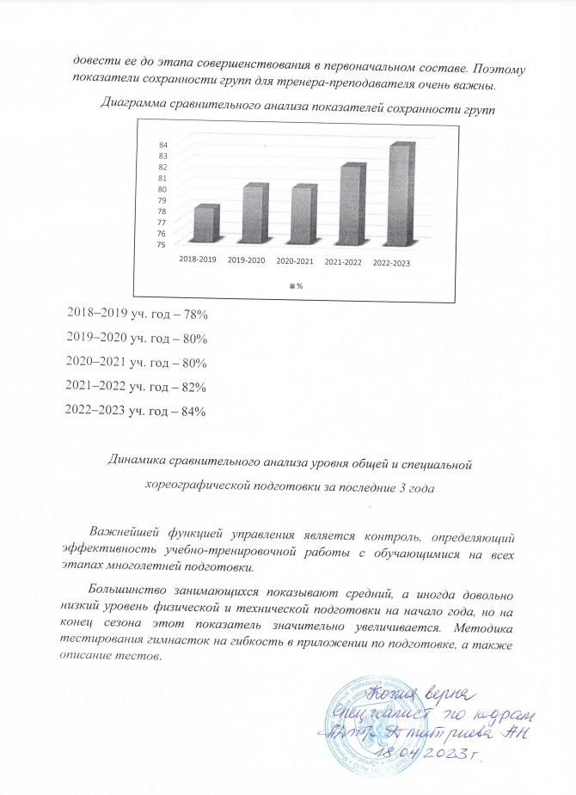
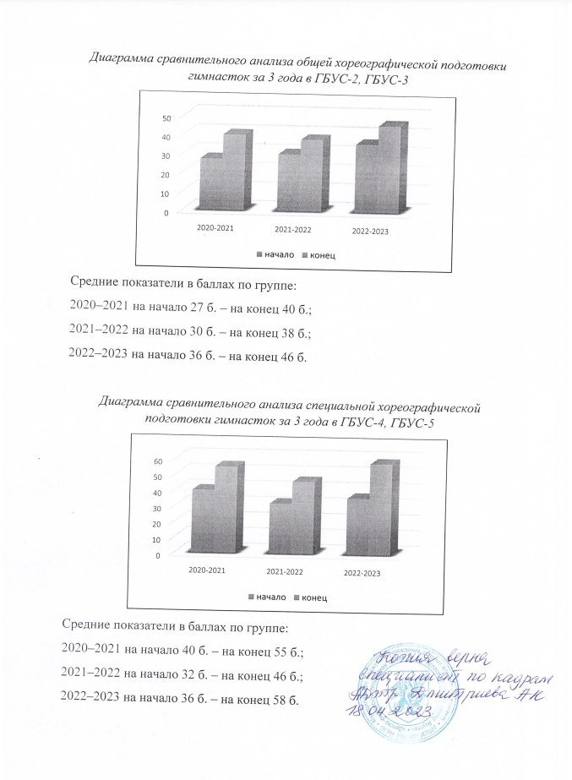
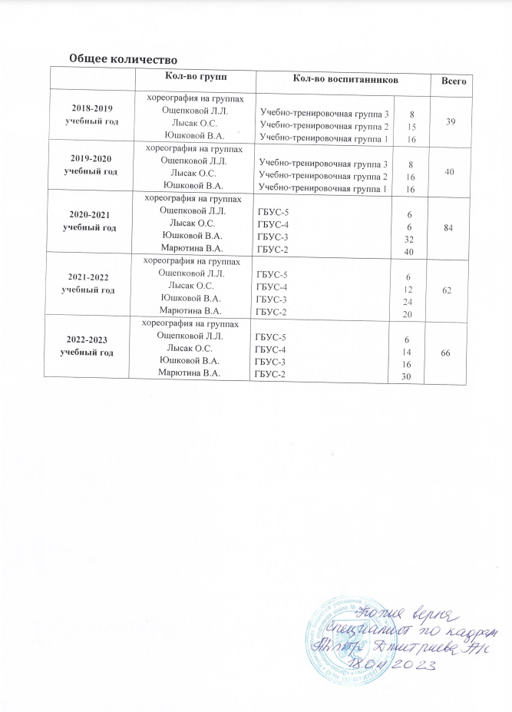

«Обеспечение и анализ достижений и подтверждений обучающимися, воспитанниками уровней спортивной (физической) подготовки, оценивание эффективности их обучения с использованием современных информационных и компьютерных технологий, в т.ч. текстовых редакторов и электронных таблиц в своей деятельности»

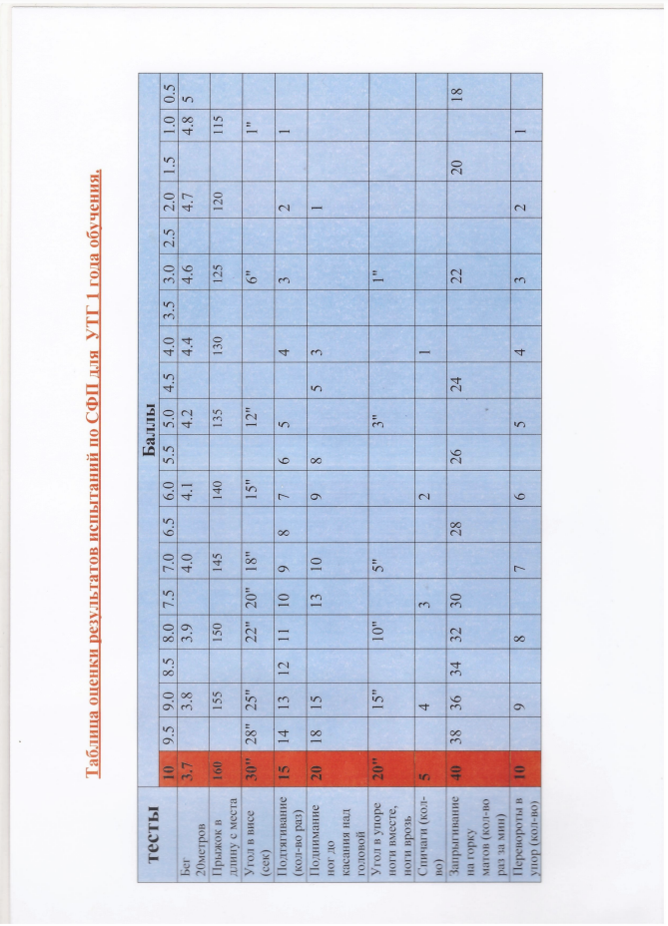
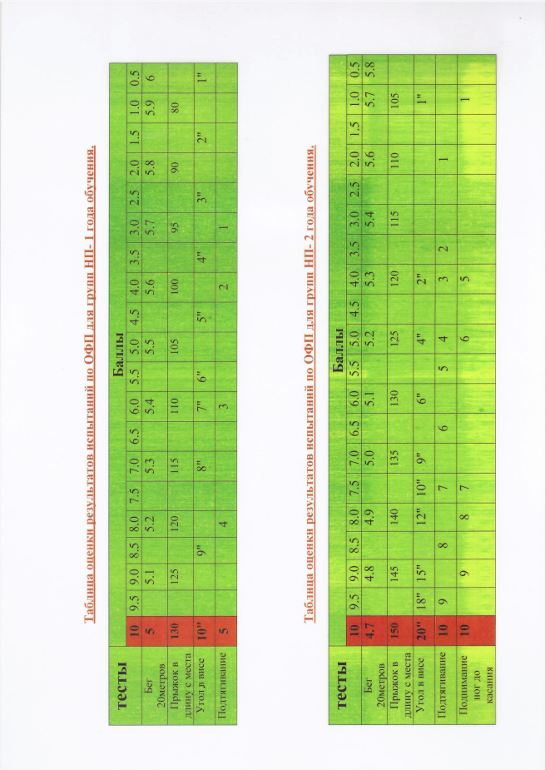
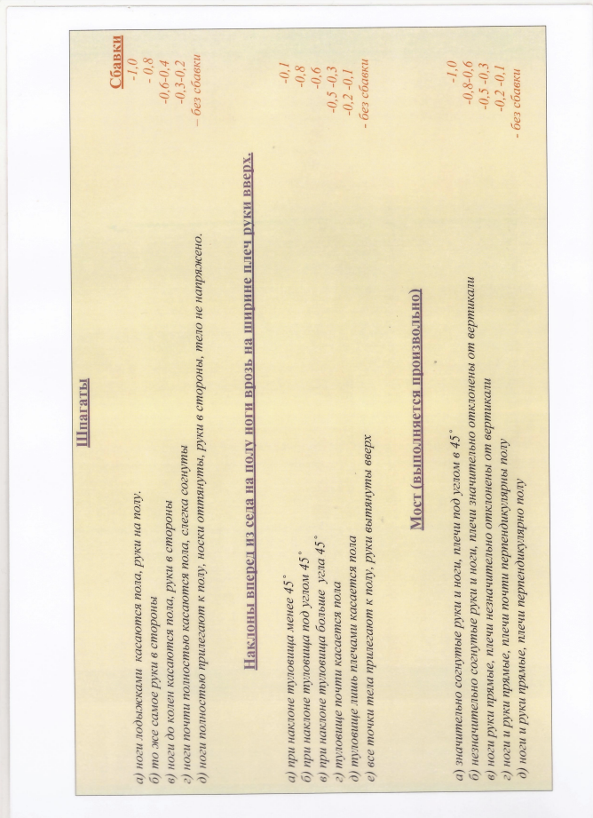
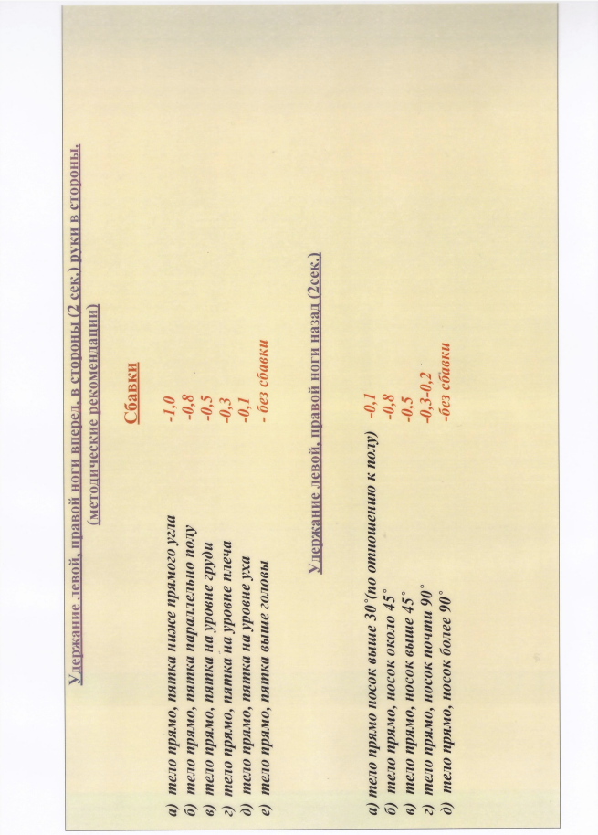
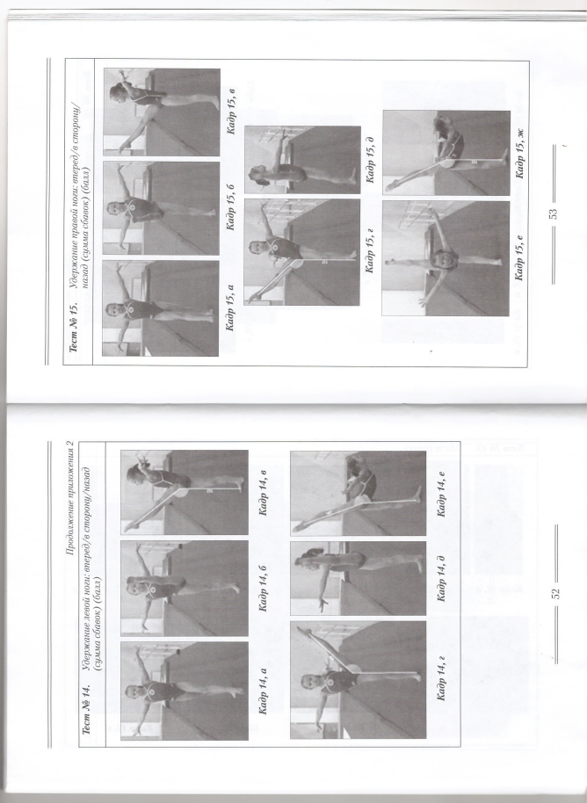
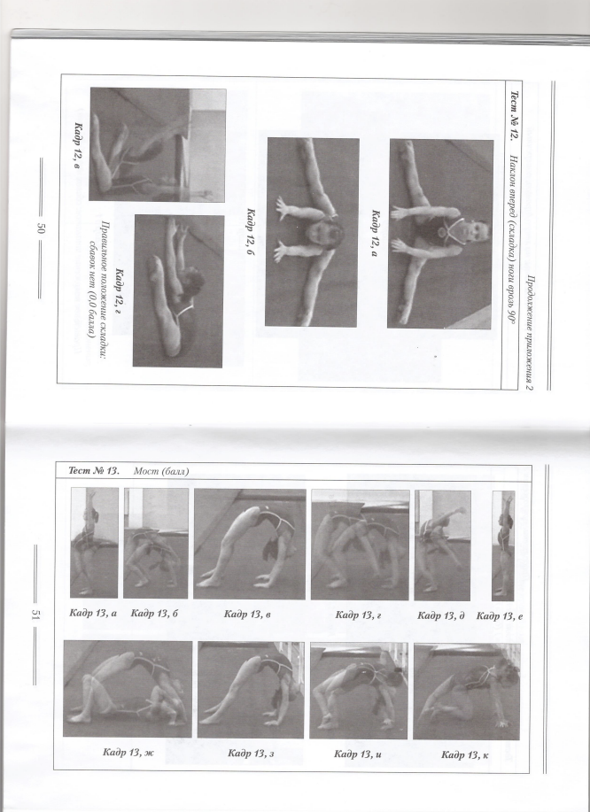
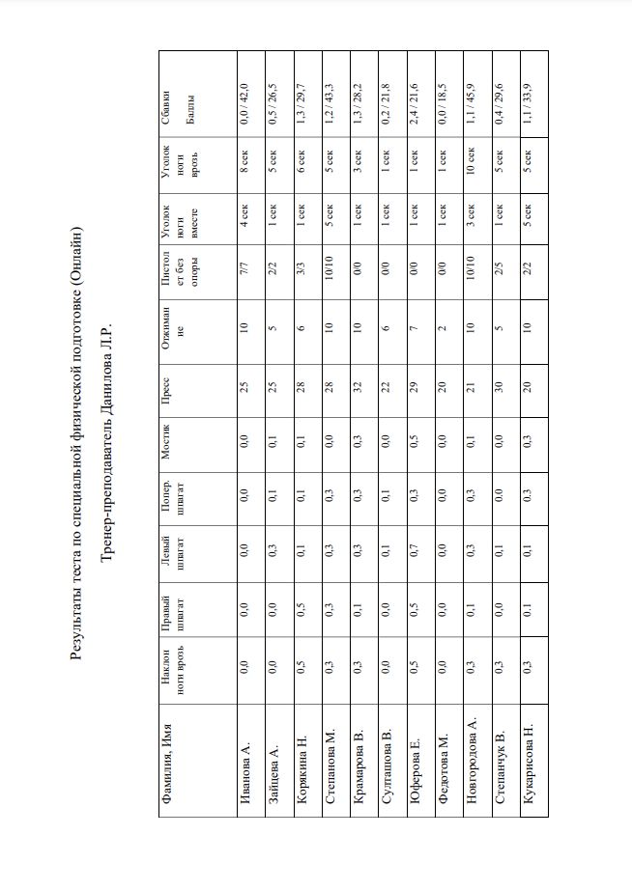
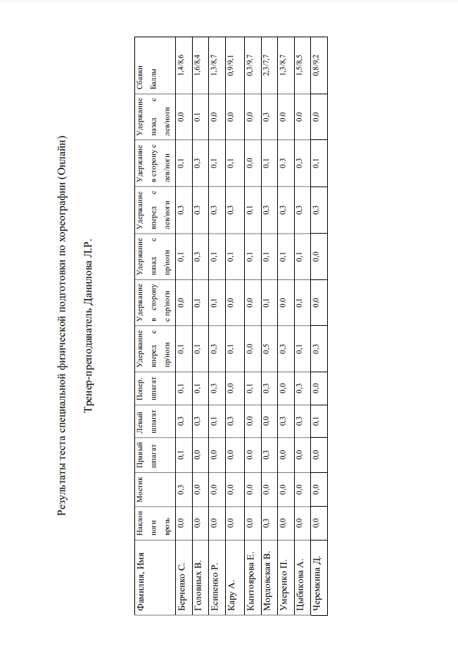
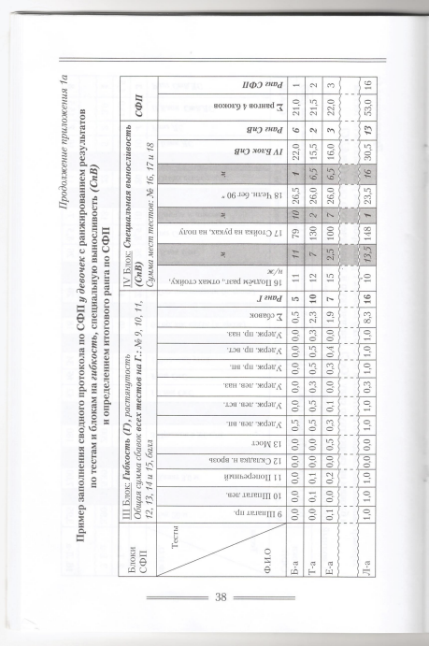
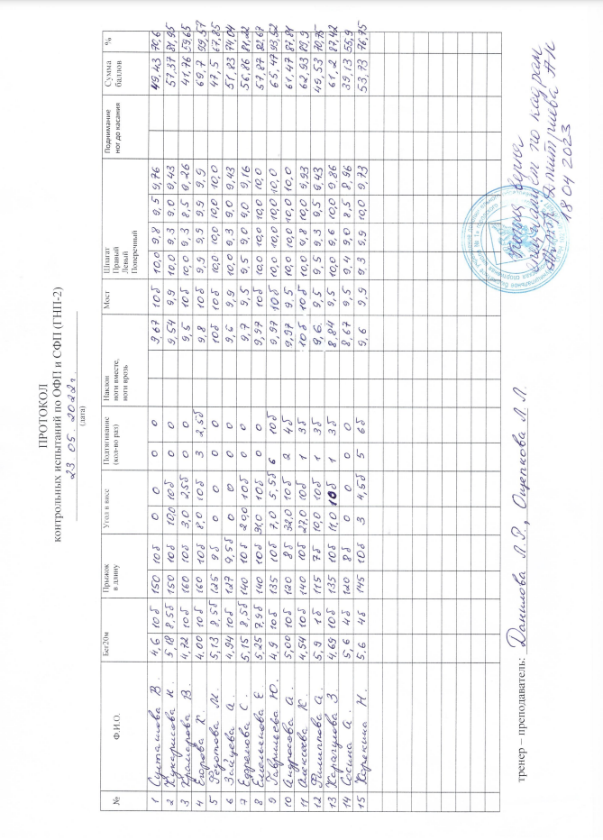
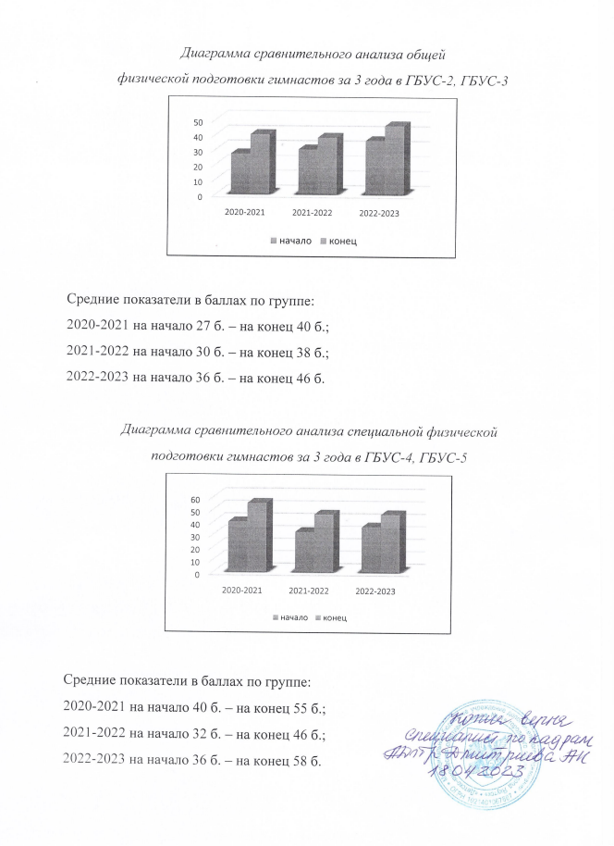

«Проведение профилактической работы по противодействию применению обучающимися, воспитанниками различных видов допингов, по пропаганде здорового образа жизни»

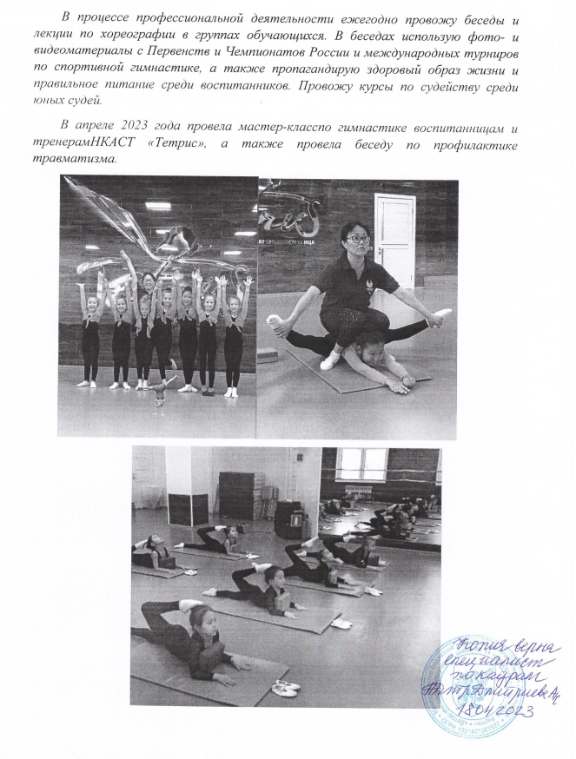

«Результаты организации деятельности обучающихся (личное и командное участие обучающихся в спортивных соревнованиях, конкурсах, смотрах)»

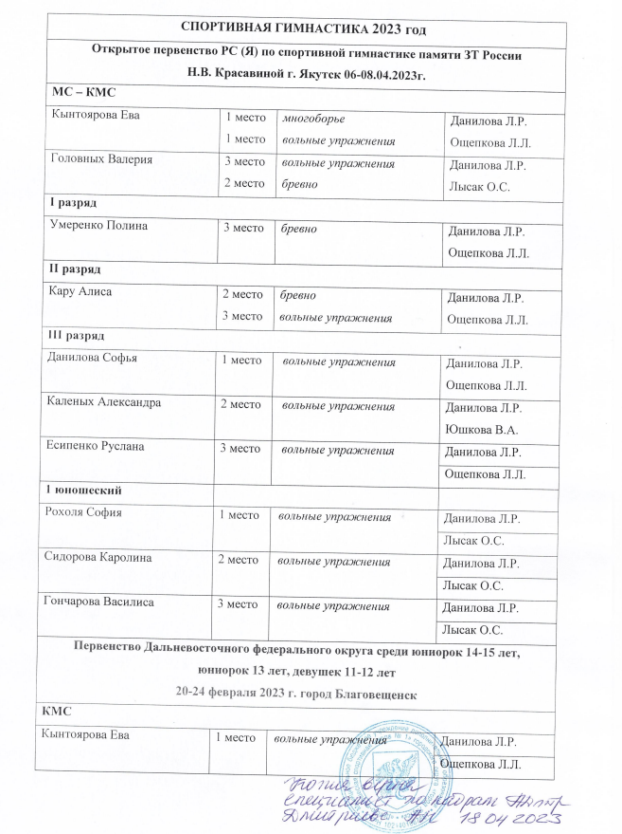

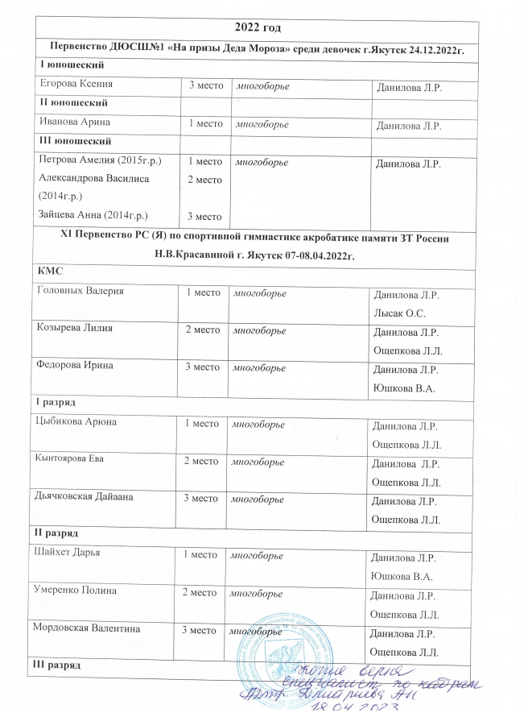

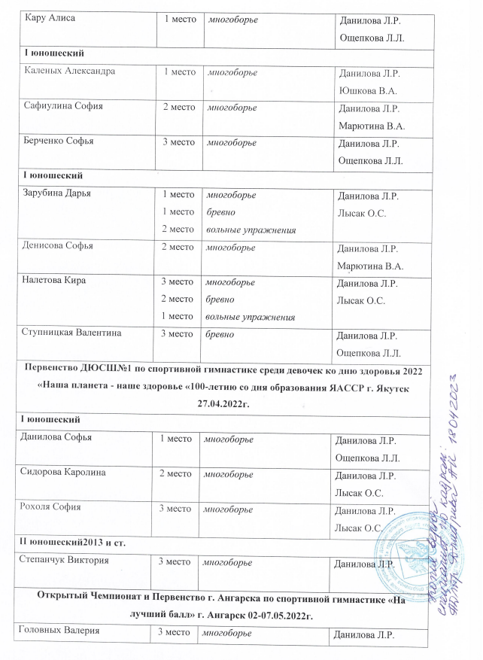

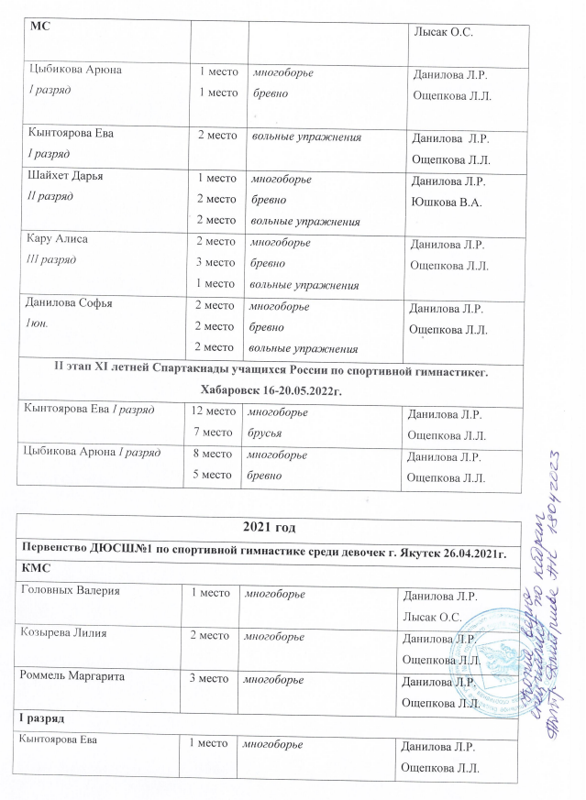

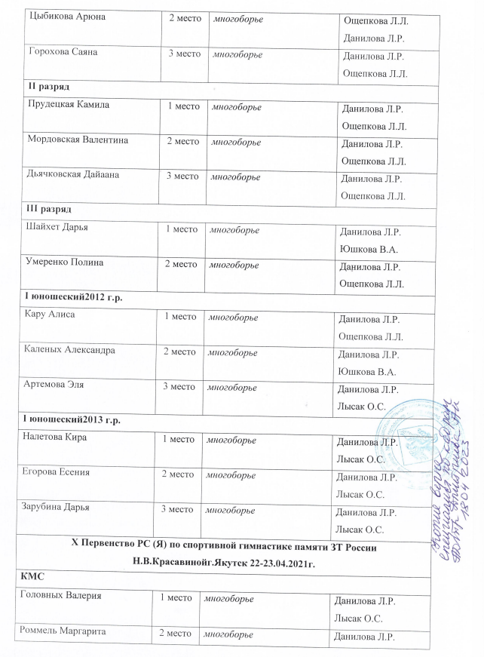

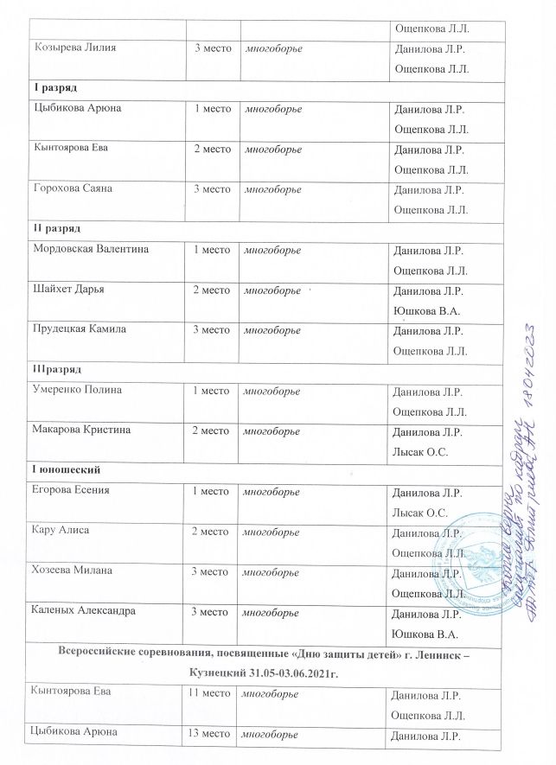
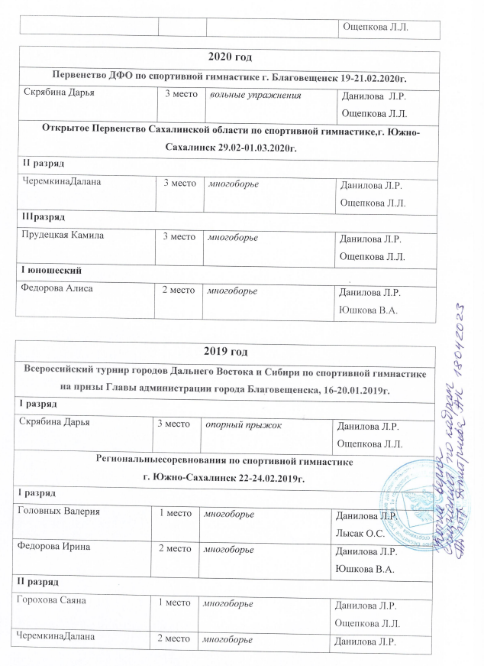
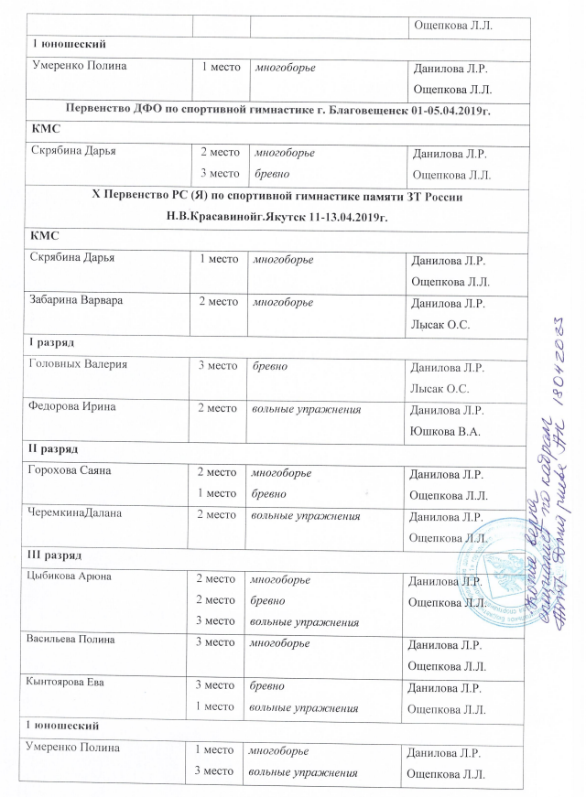
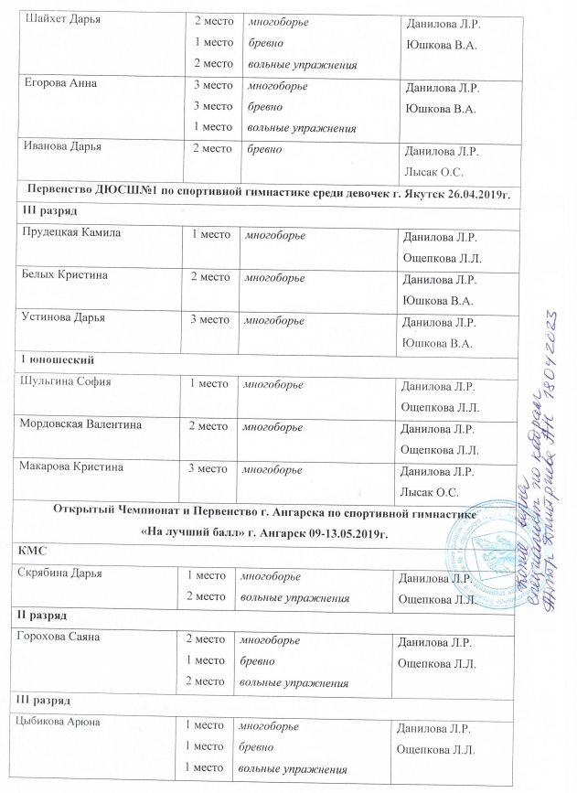
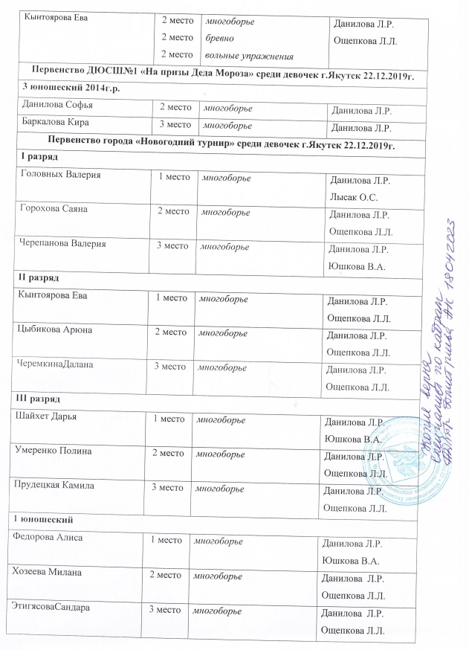
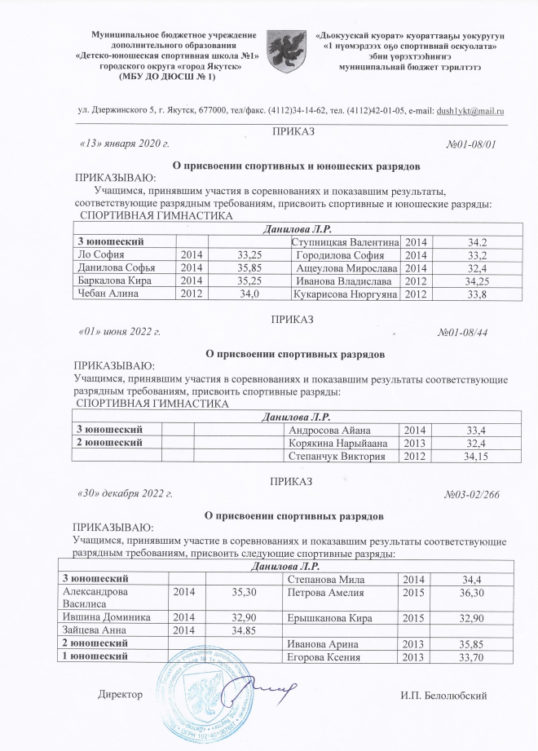
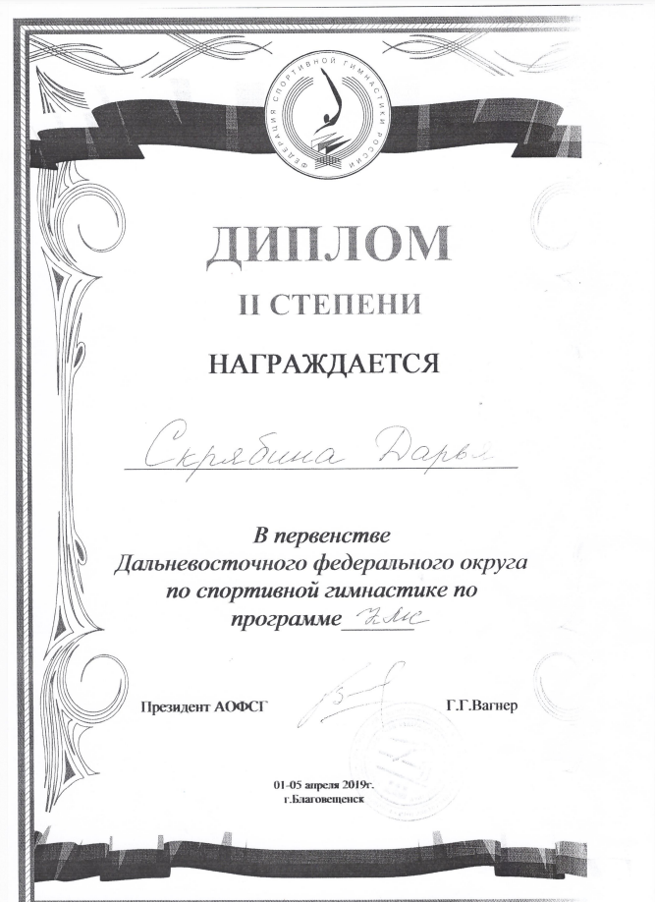
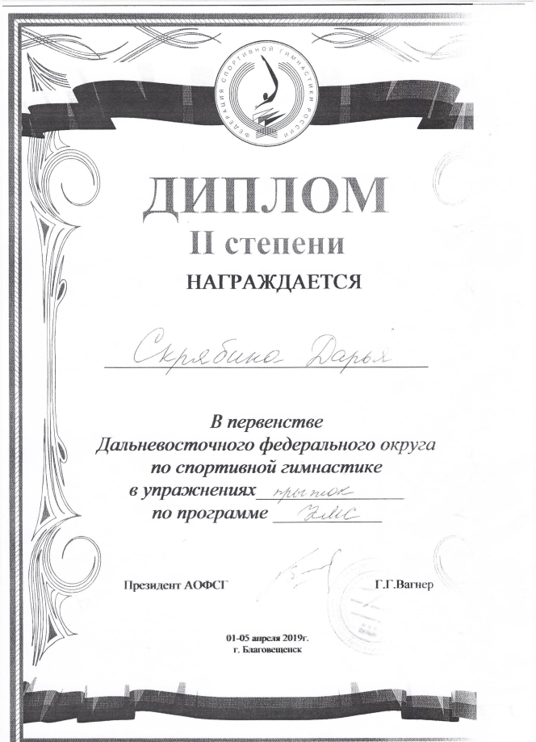
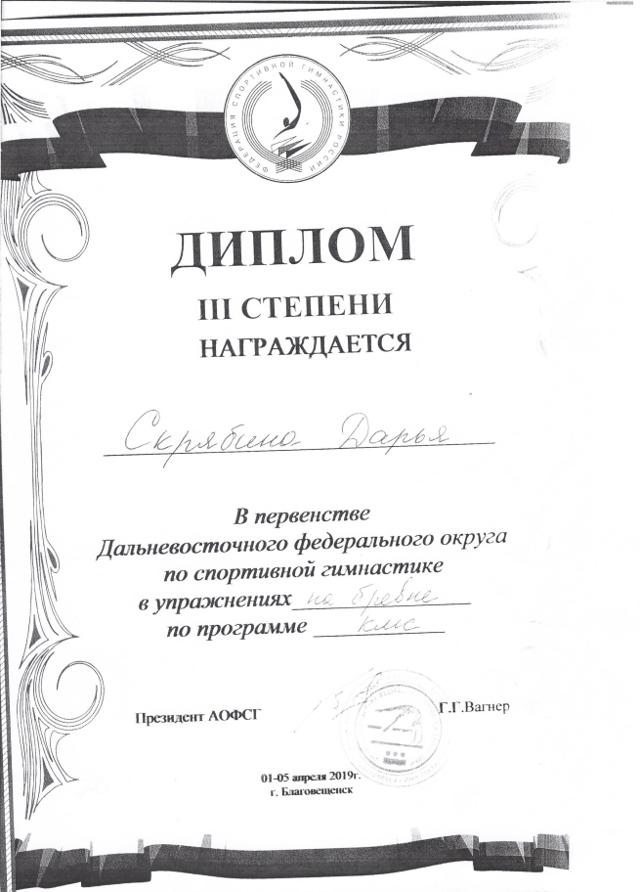
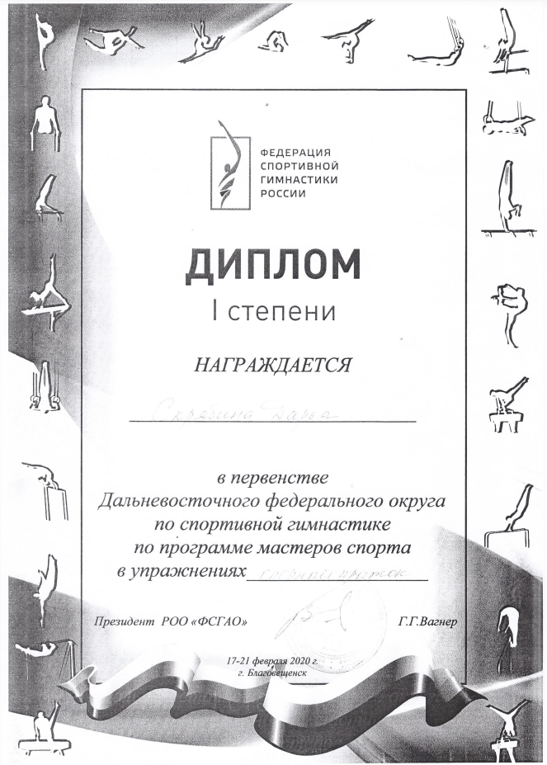
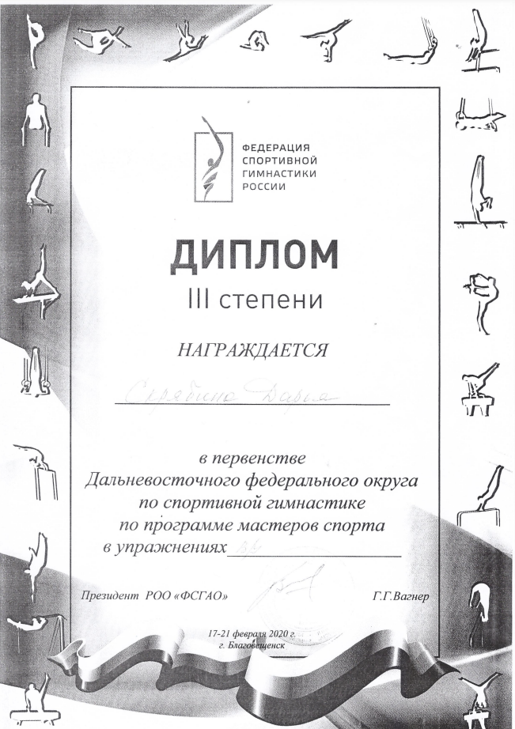
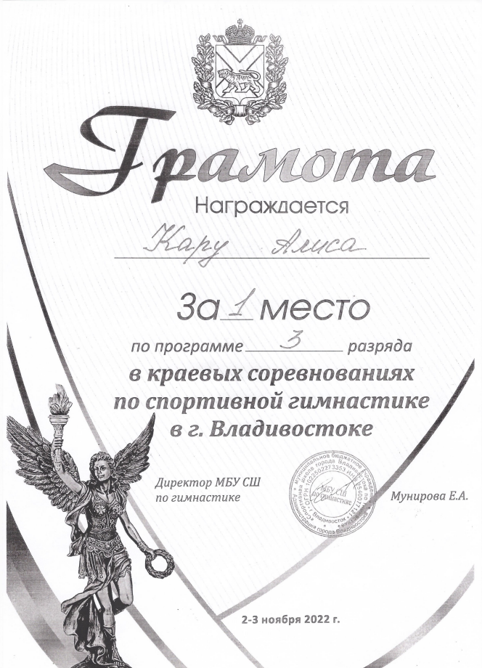
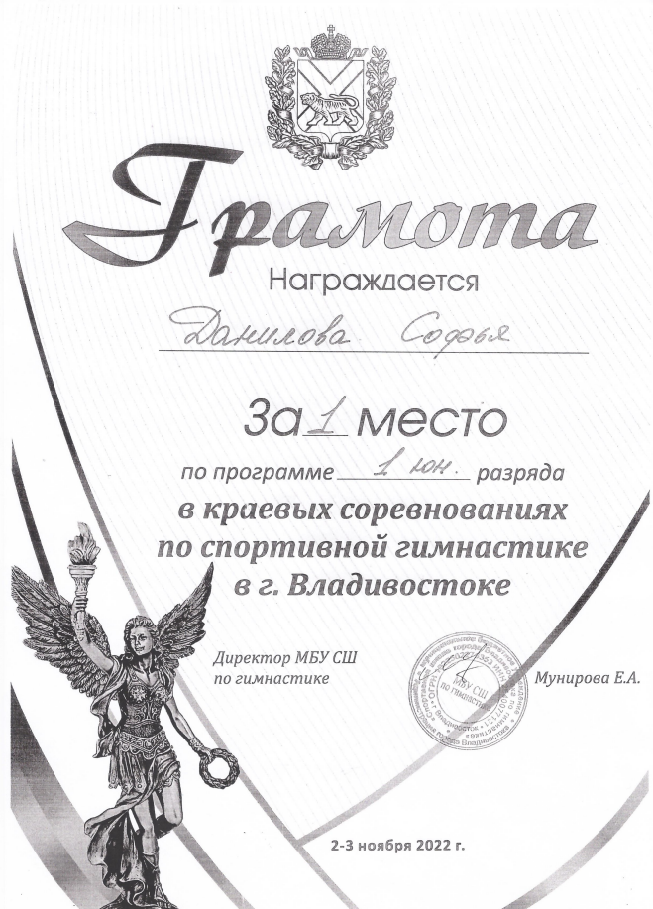
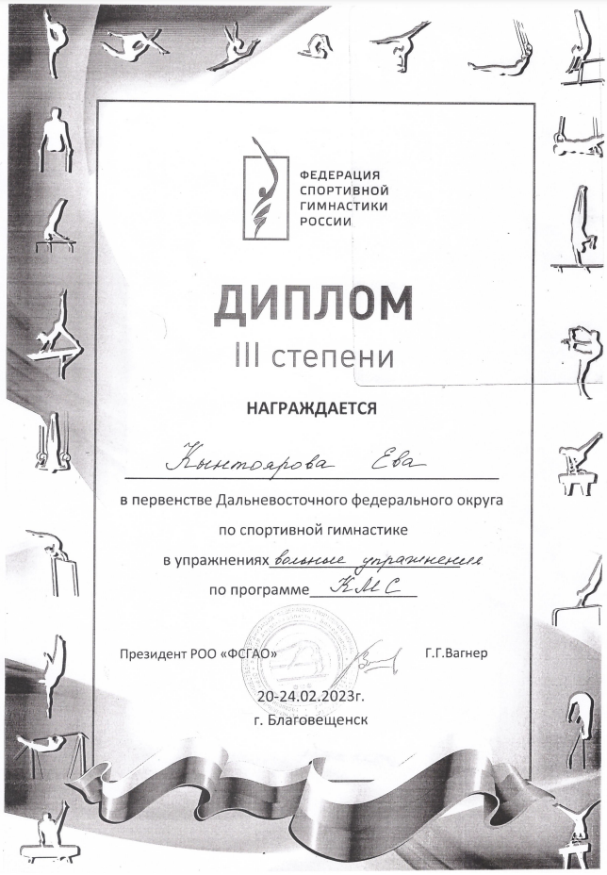

«Участие в работе педагогических, методических советов, других формах методической работы, в подготовке и проведении родительских собраний, оздоровительных, воспитательных и других мероприятий, предусмотренных образовательной программой, в организации и проведении методической и консультативной помощи родителям, лицам, их заменяющим»

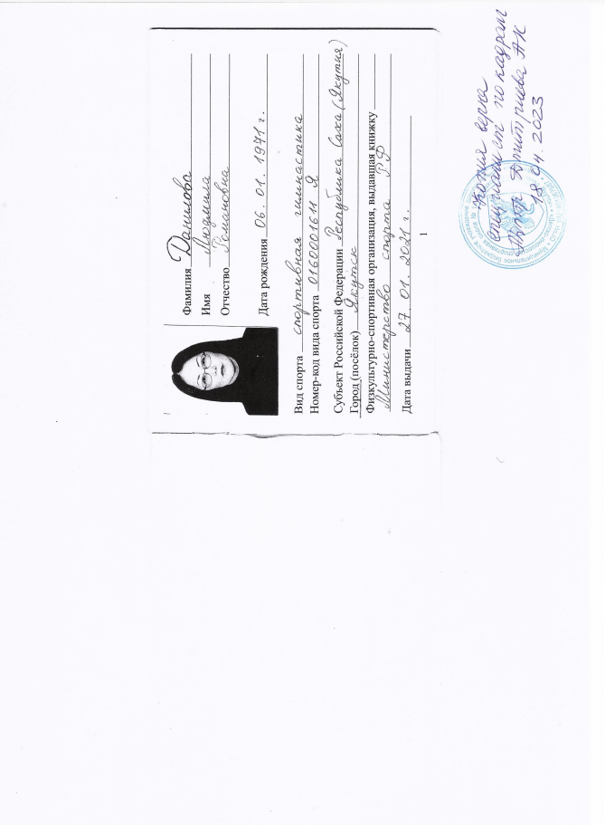
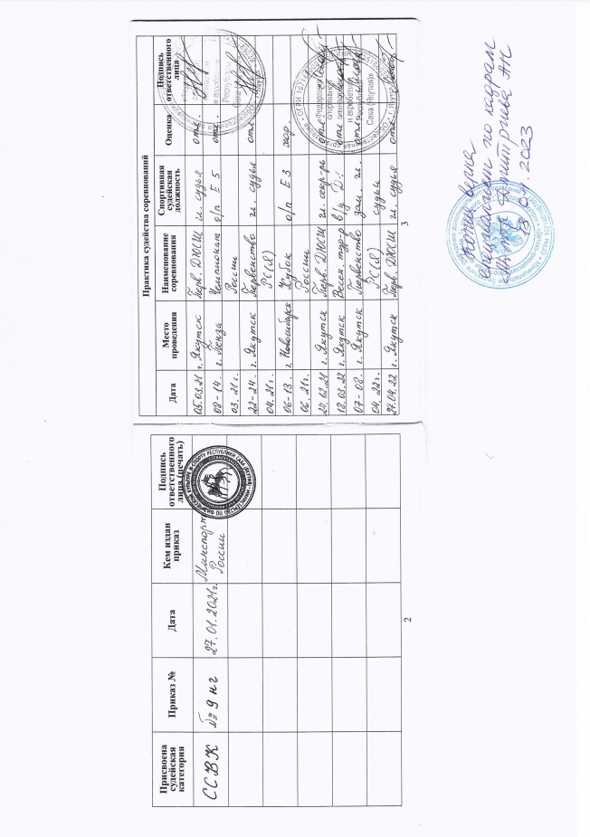
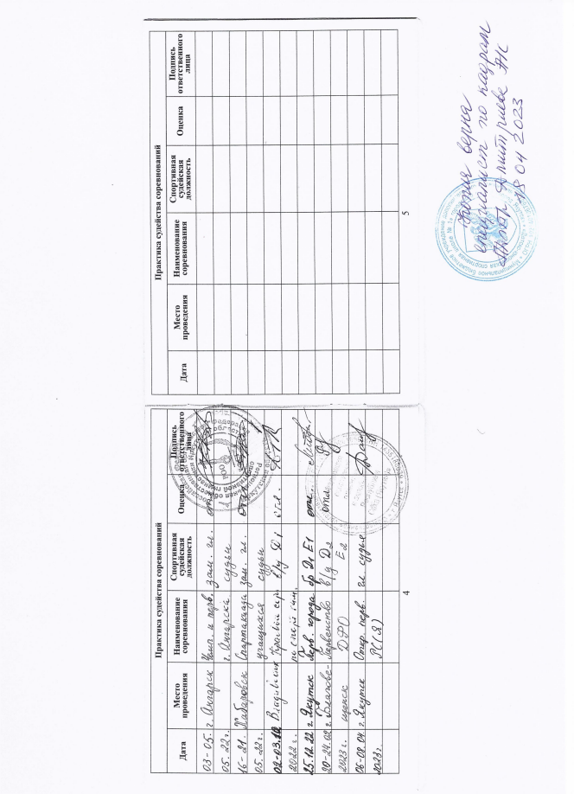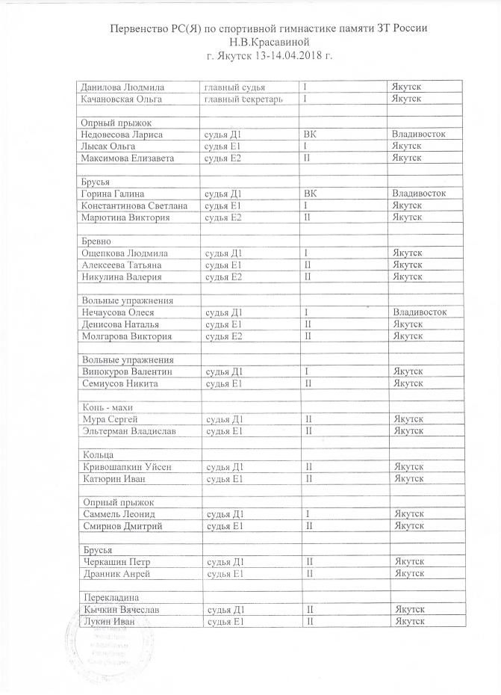
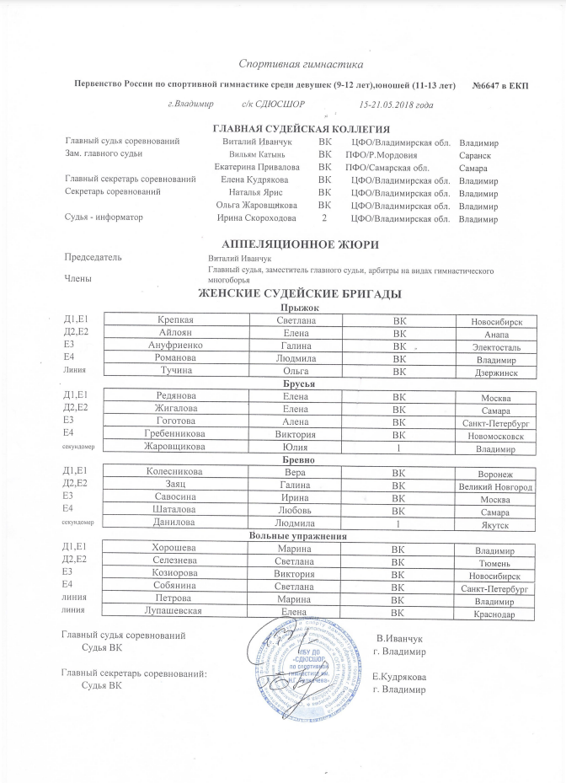
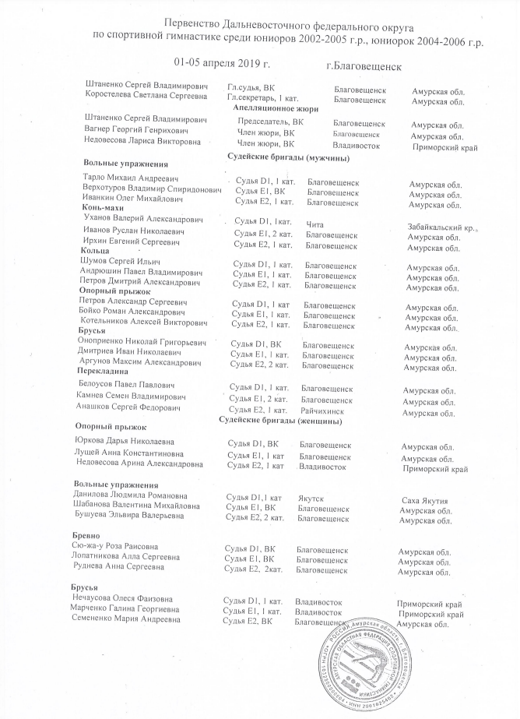
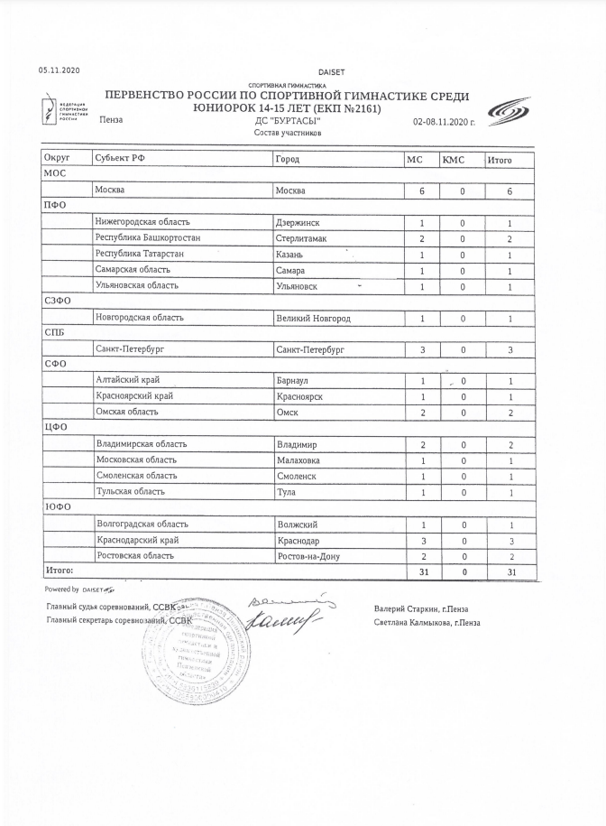

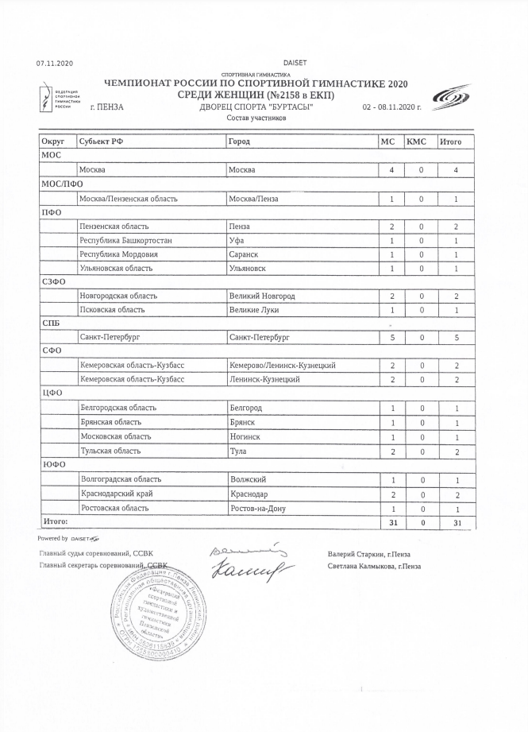
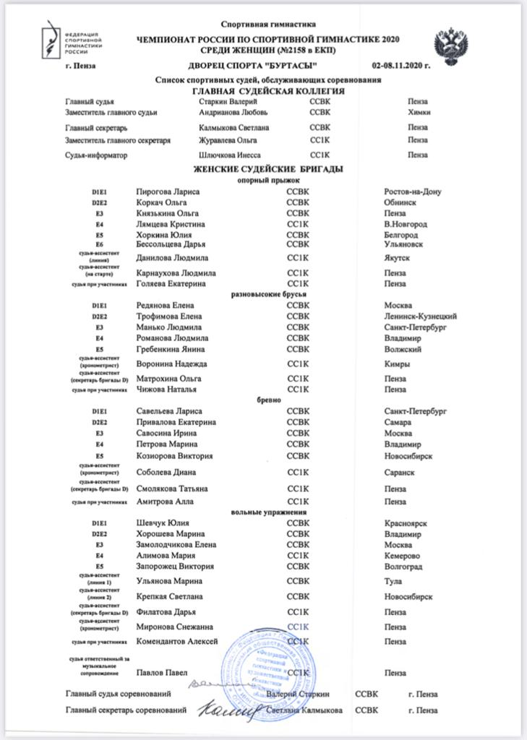
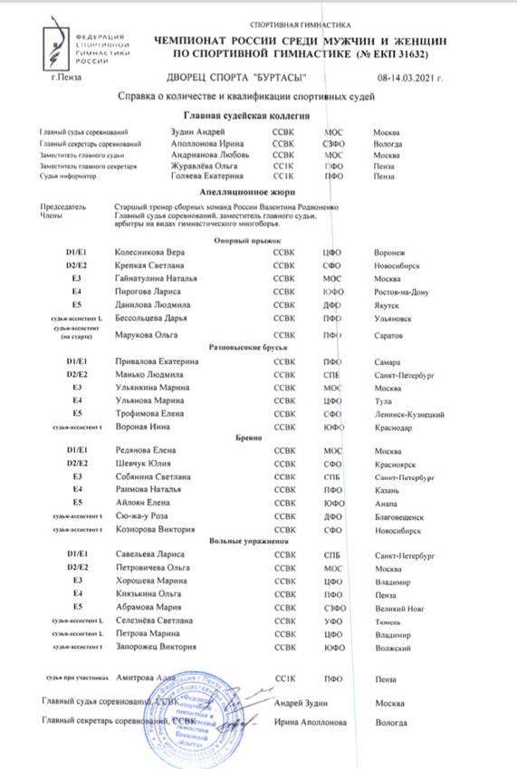
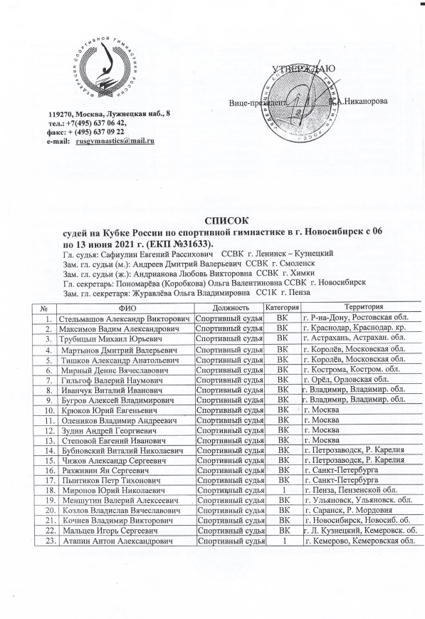
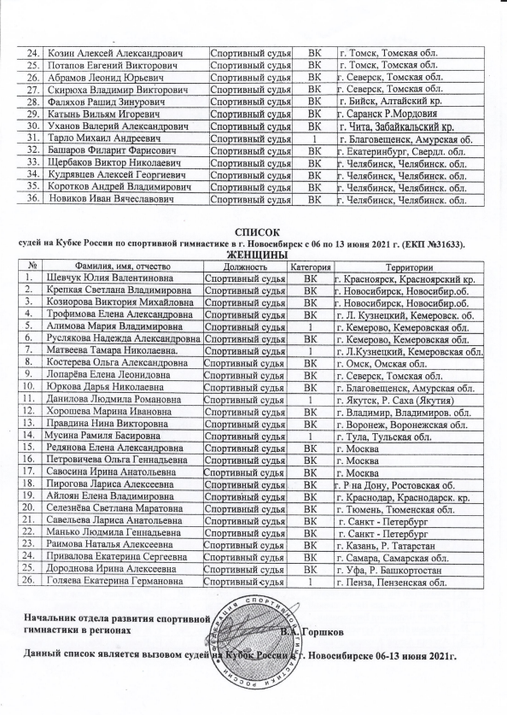
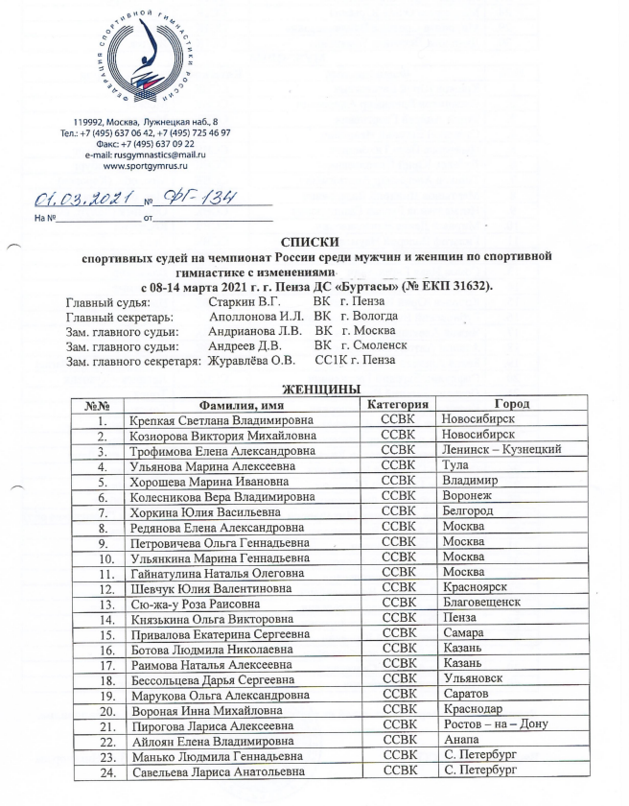

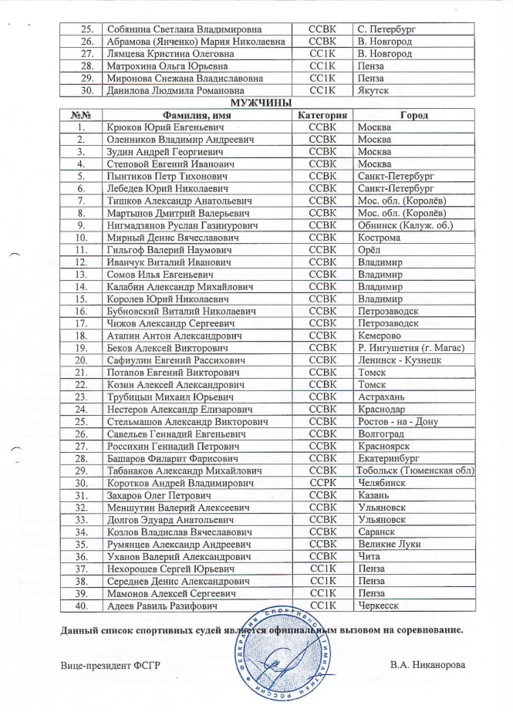
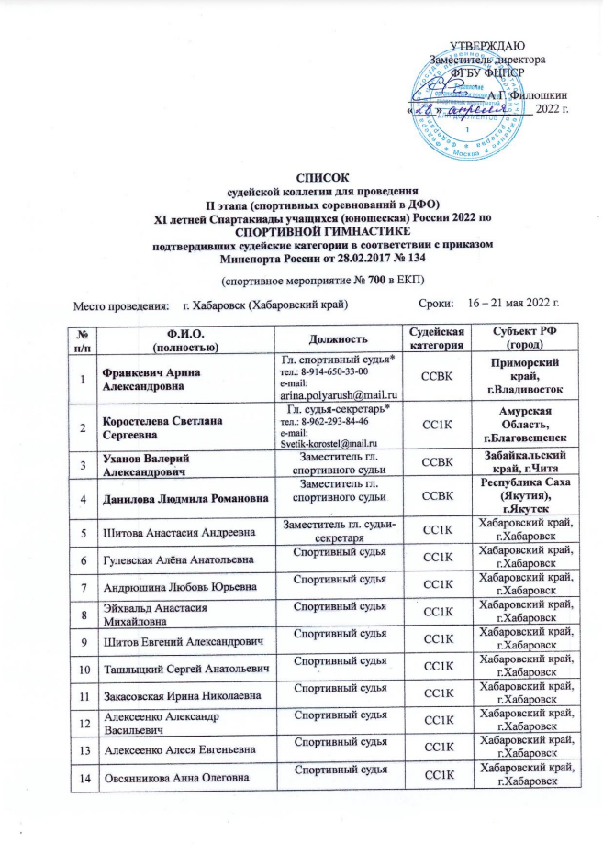
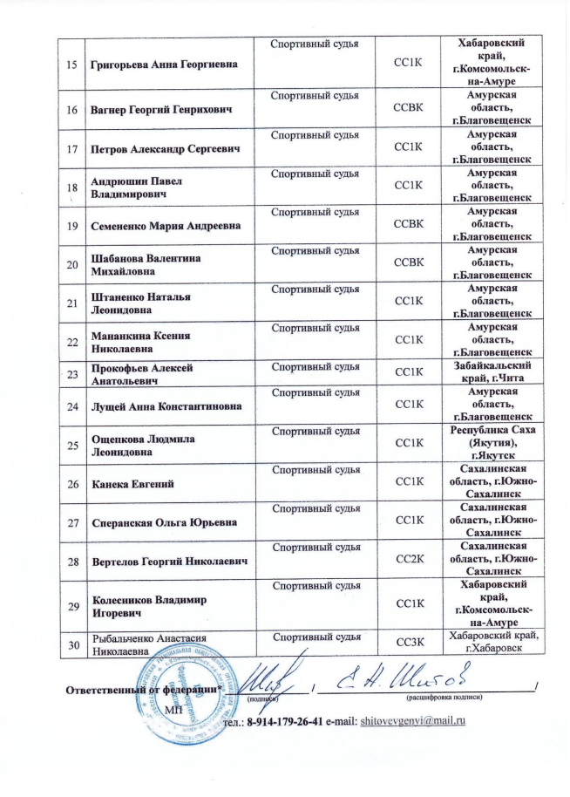
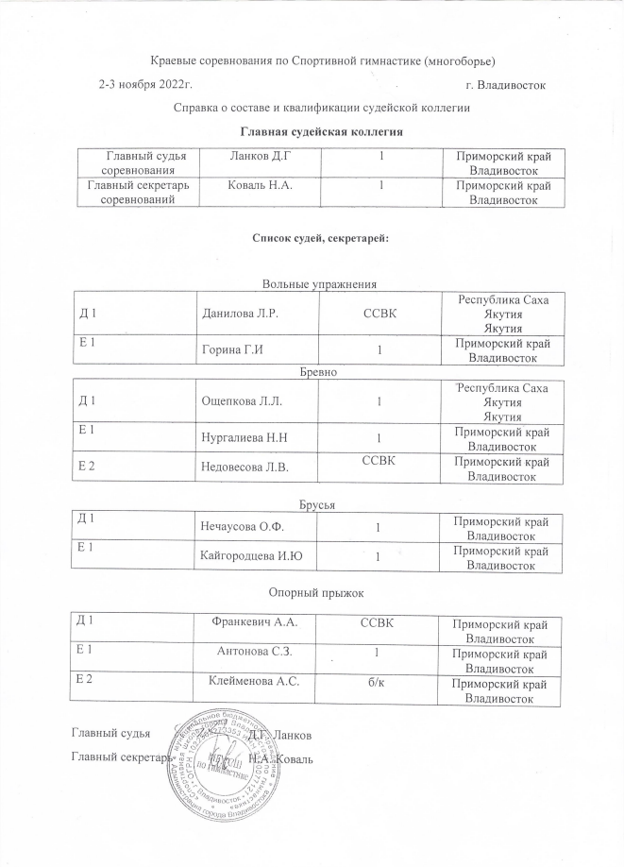
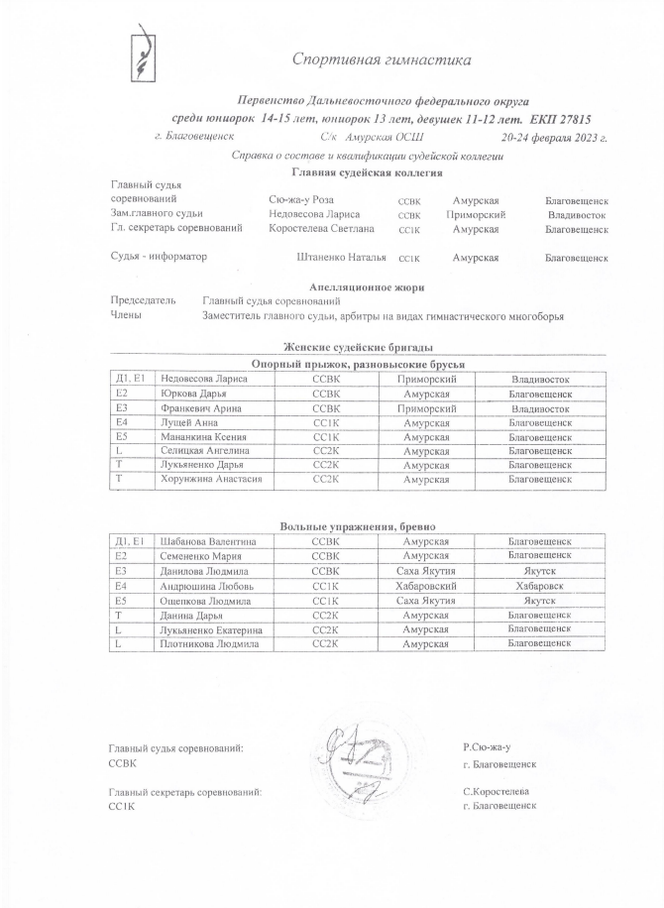
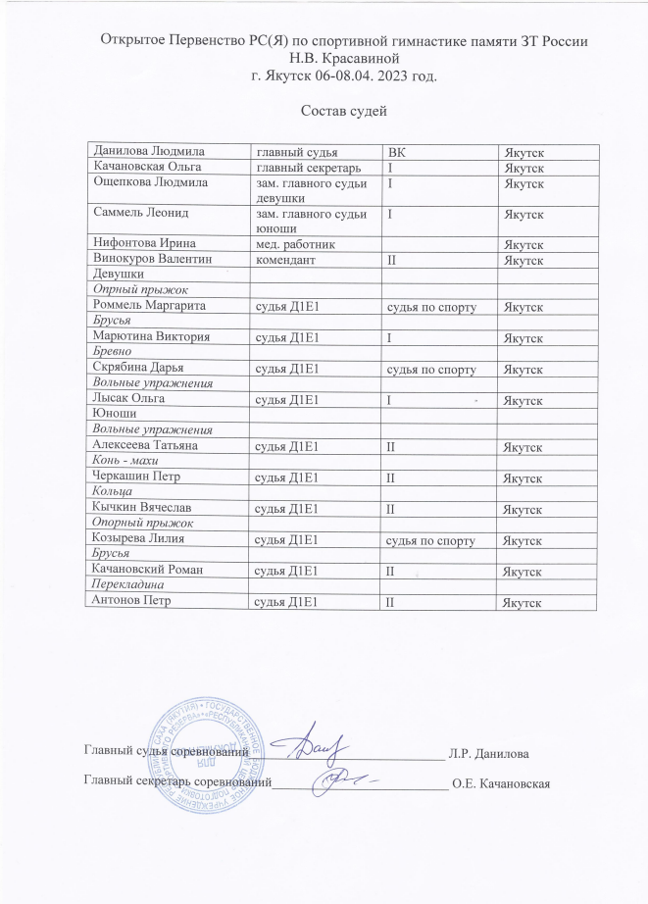
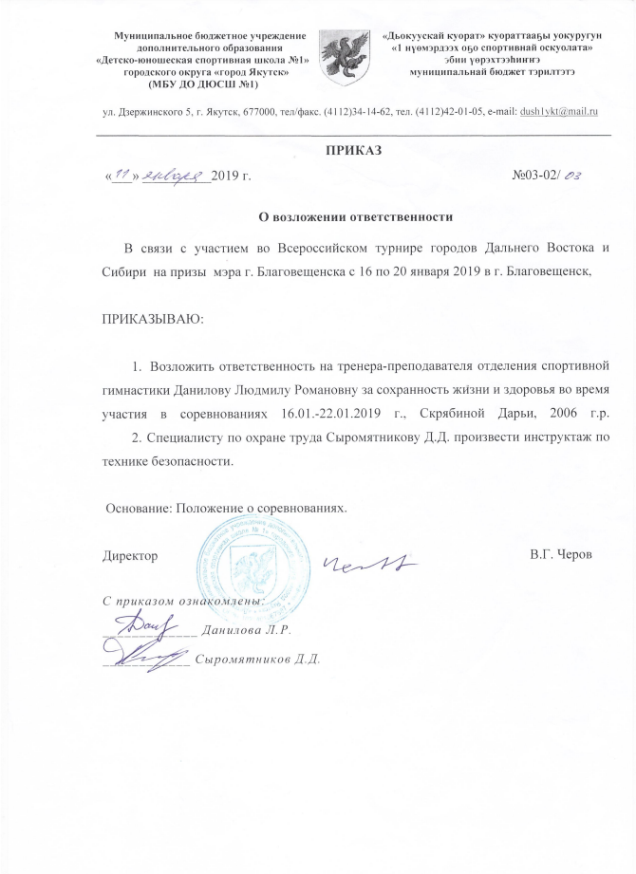
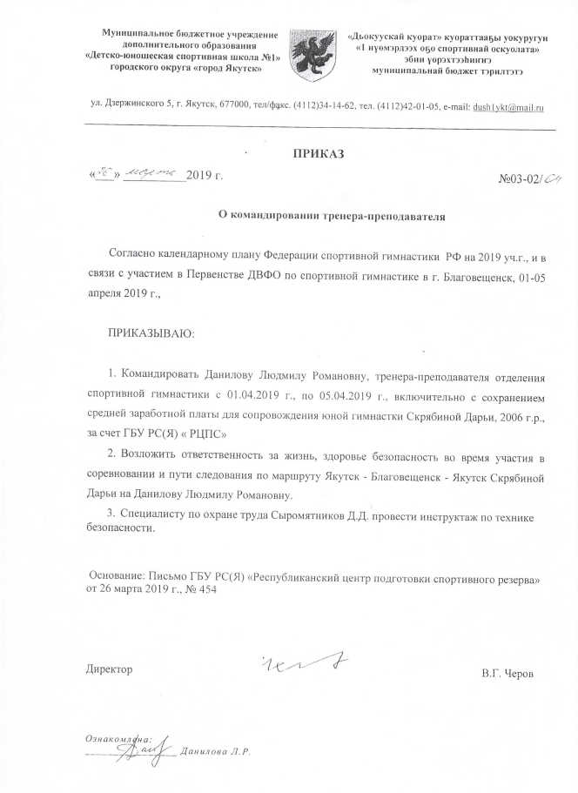

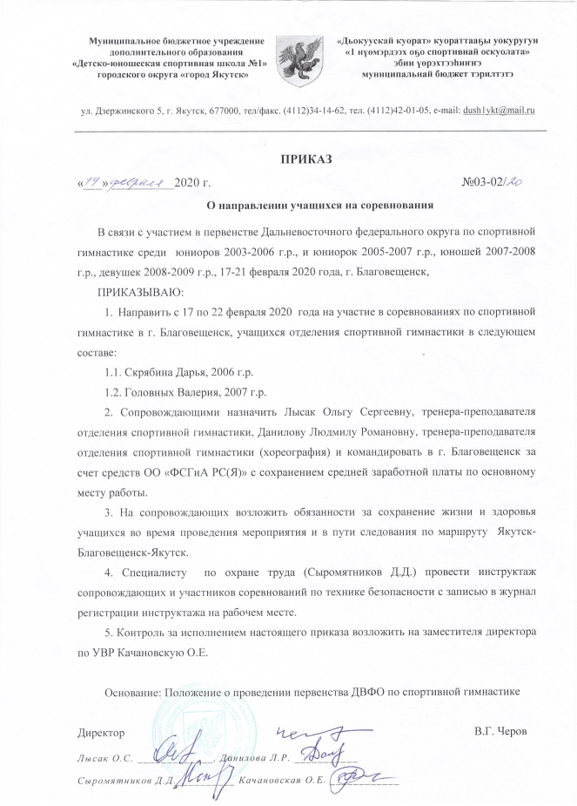
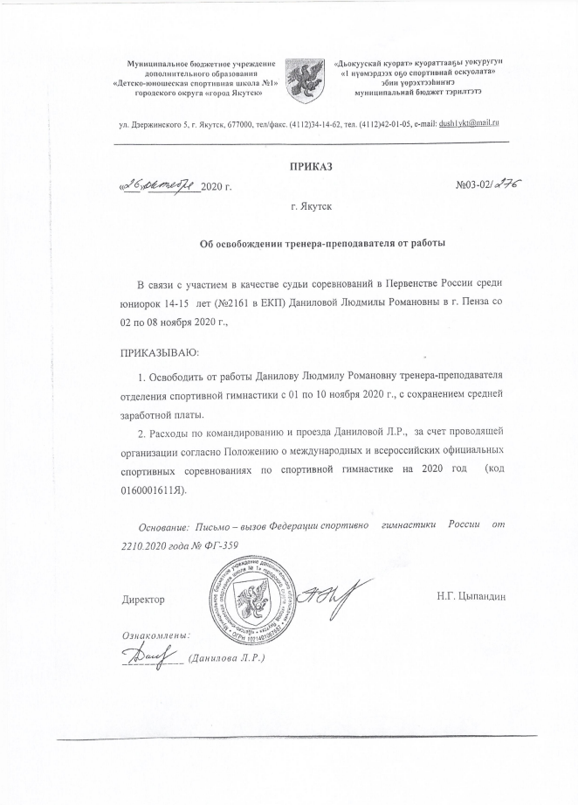
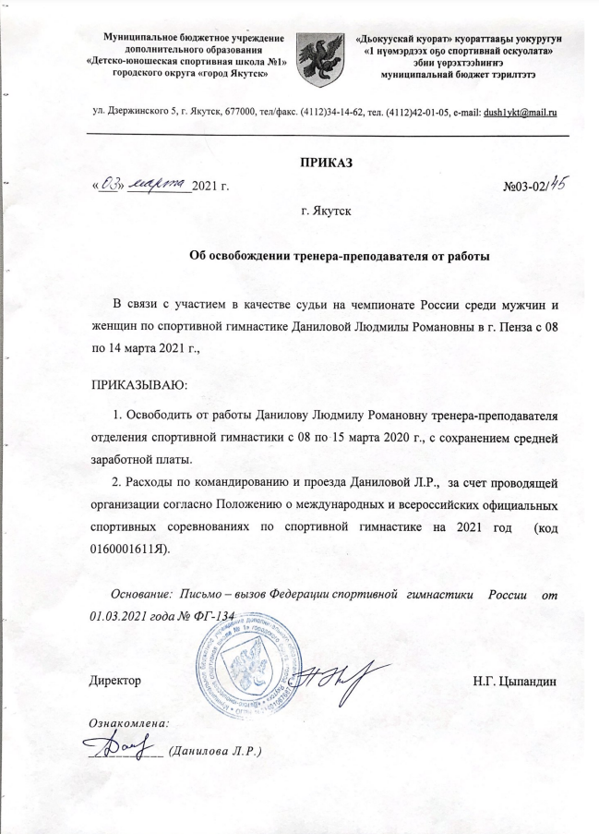
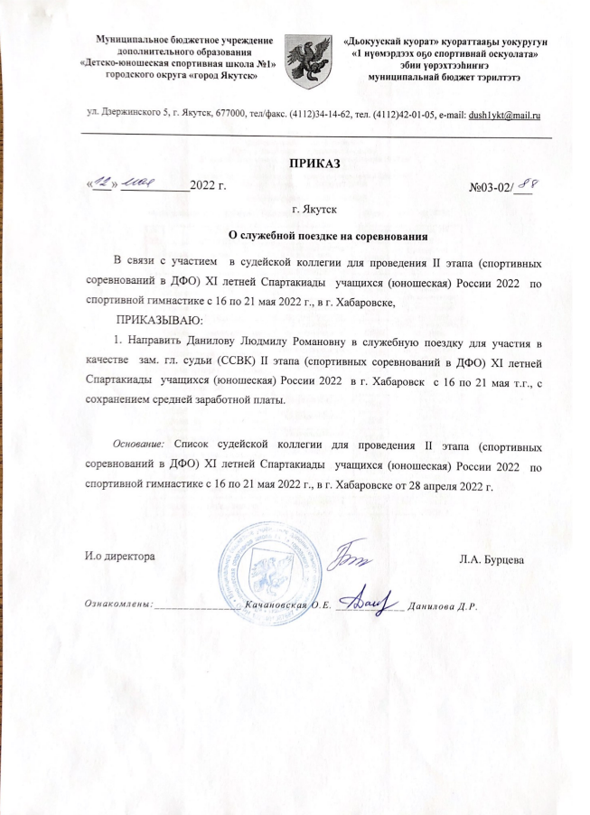
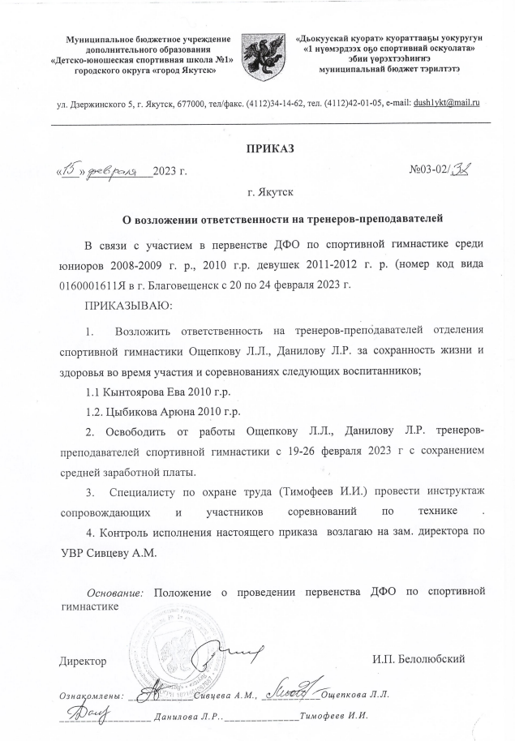

«Участие в научно-исследовательской, инновационной, проектной (в т.ч. в реализации социокультурных проектов) деятельности»

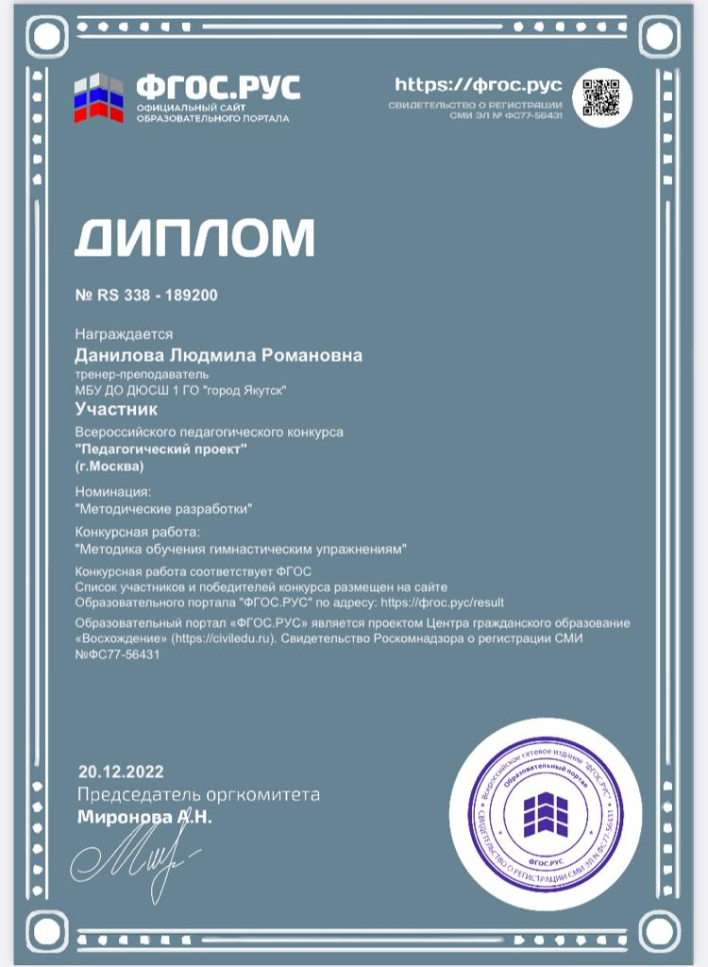

«Наличие публикаций, включая интернет-публикации»

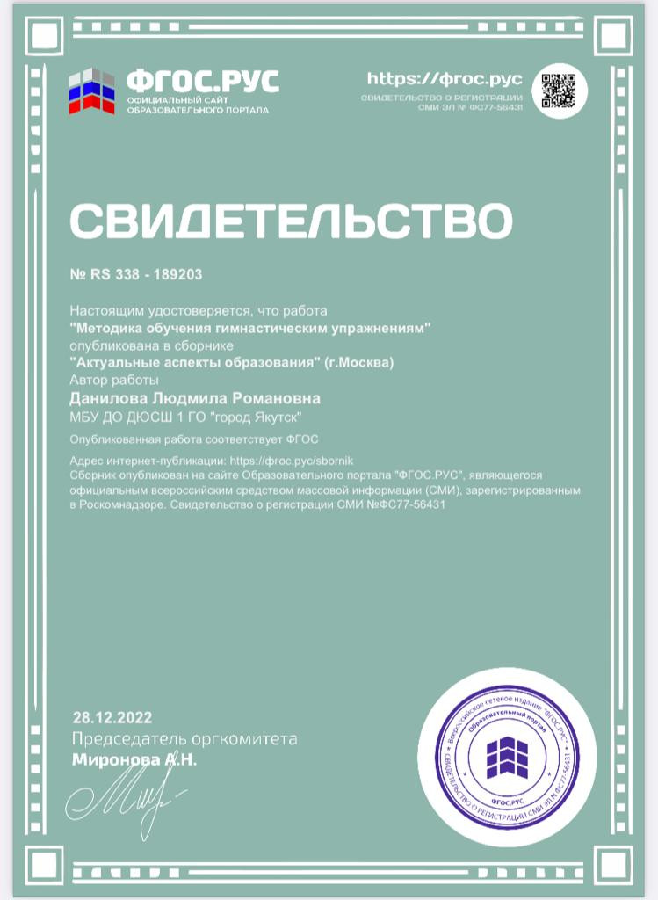

«Внедрение методических разработок, игр, электронных пособий»

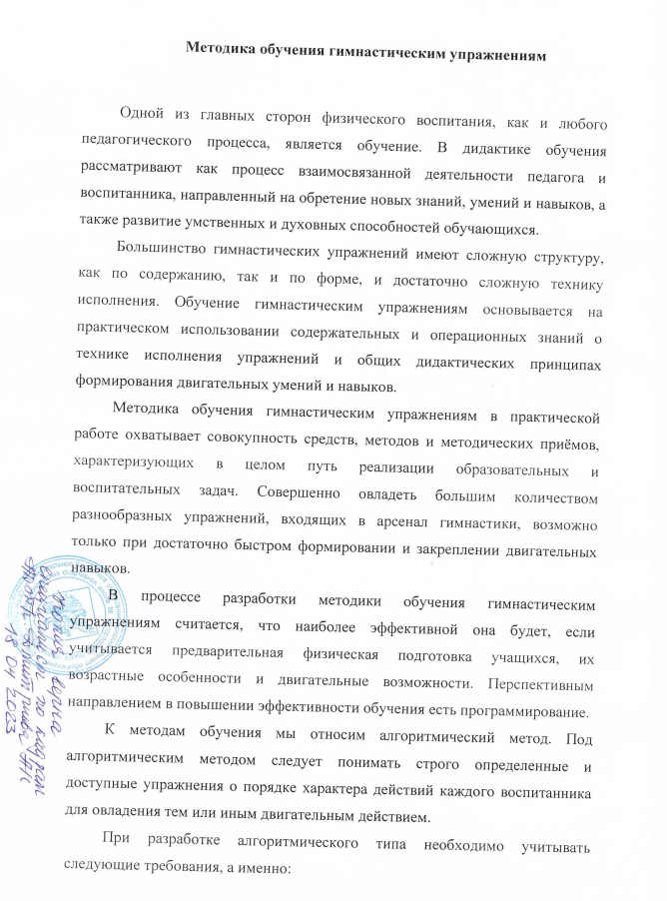
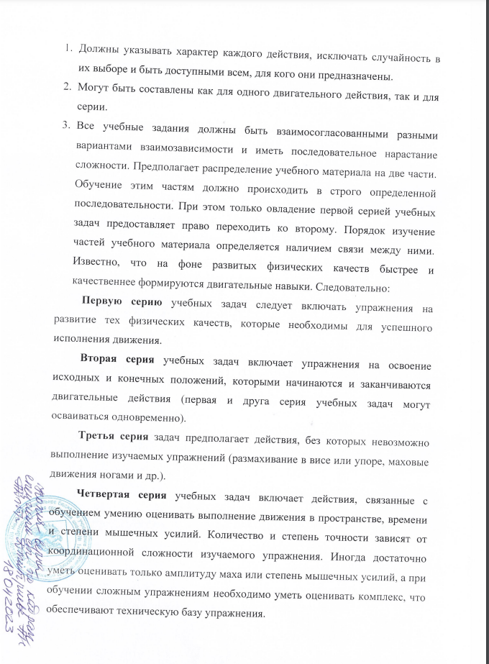
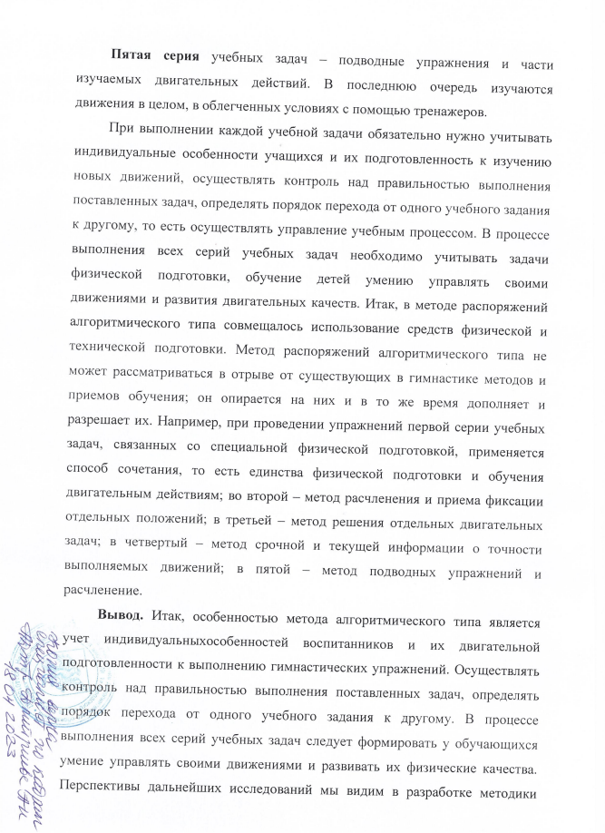
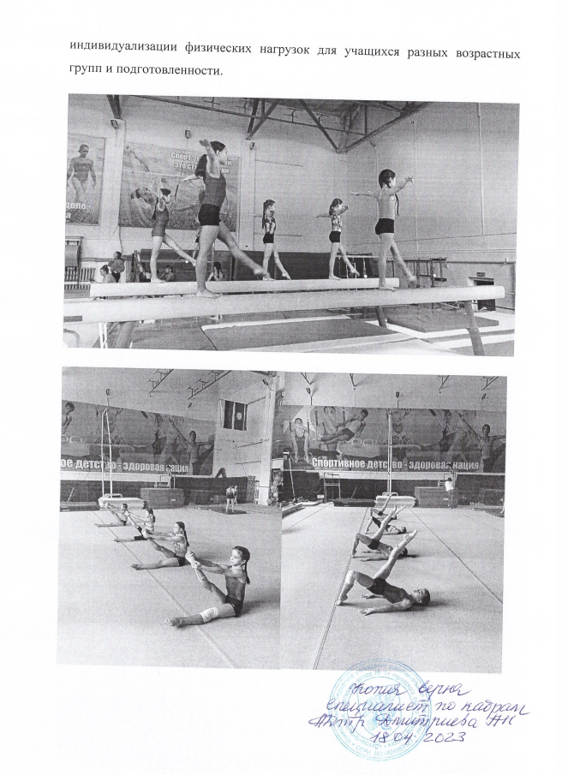
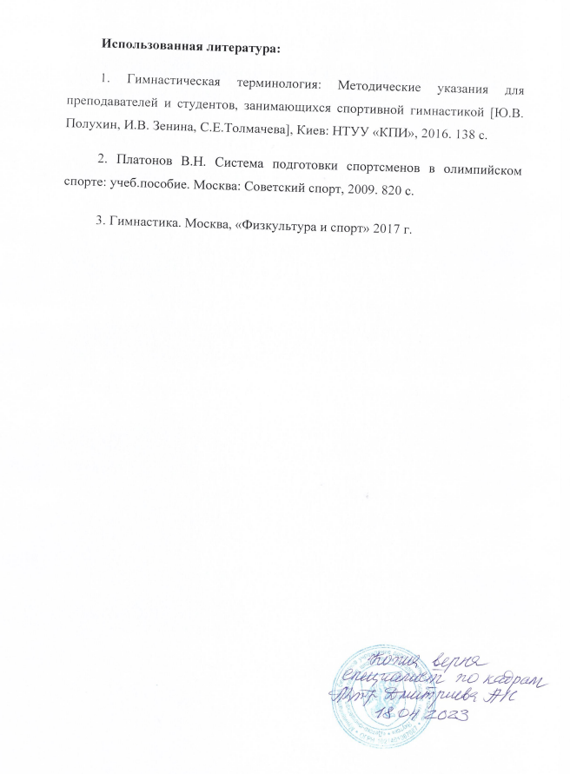

«Выступления на научно-практических конференциях, педчтениях, семинарах, секциях, проведение открытых непосредственно образовательной деятельности, совместной игровой деятельности, совместные тренировки и др.»

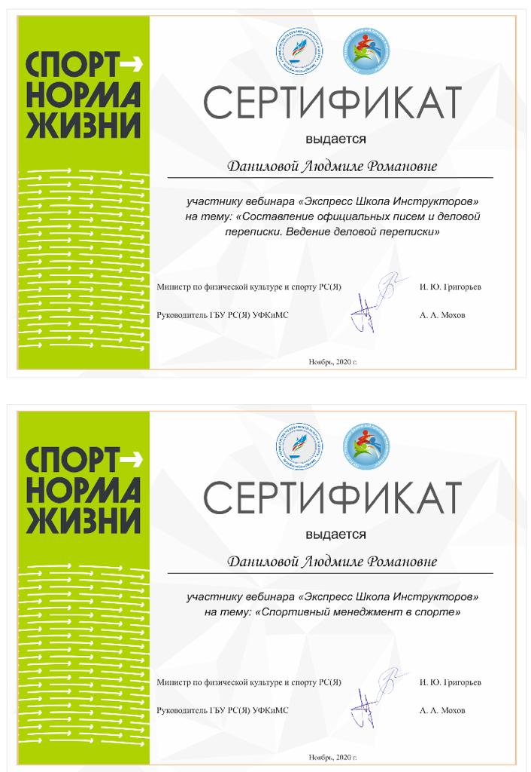
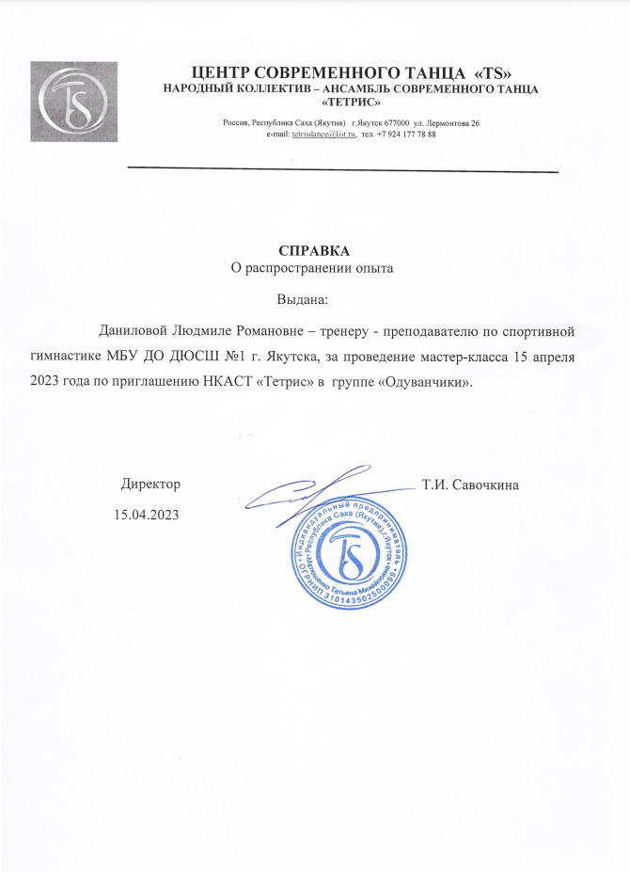

«Участие в профессиональных конкурсах»

«Общественная деятельность (работа в профкоме, экспертной комиссии общественной организации, методических объединениях, выполнение функций наставника (результативность стажера-подопечного) и т.д.)»

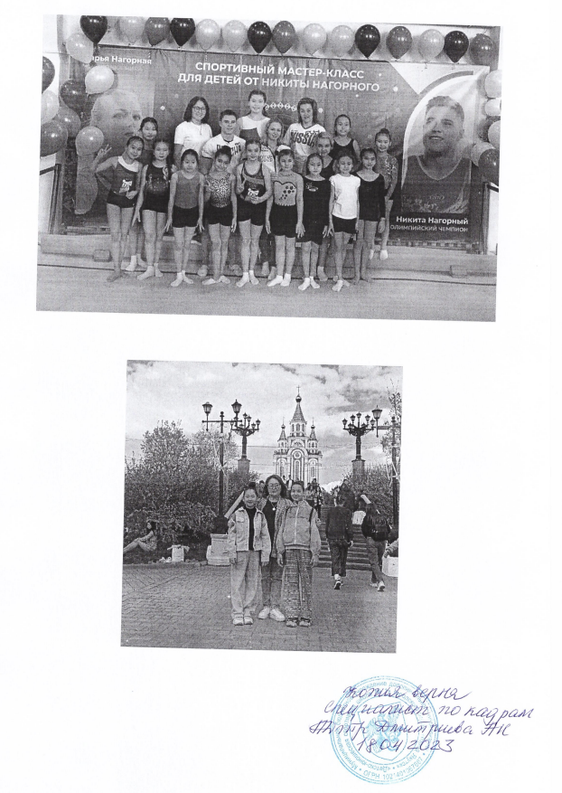
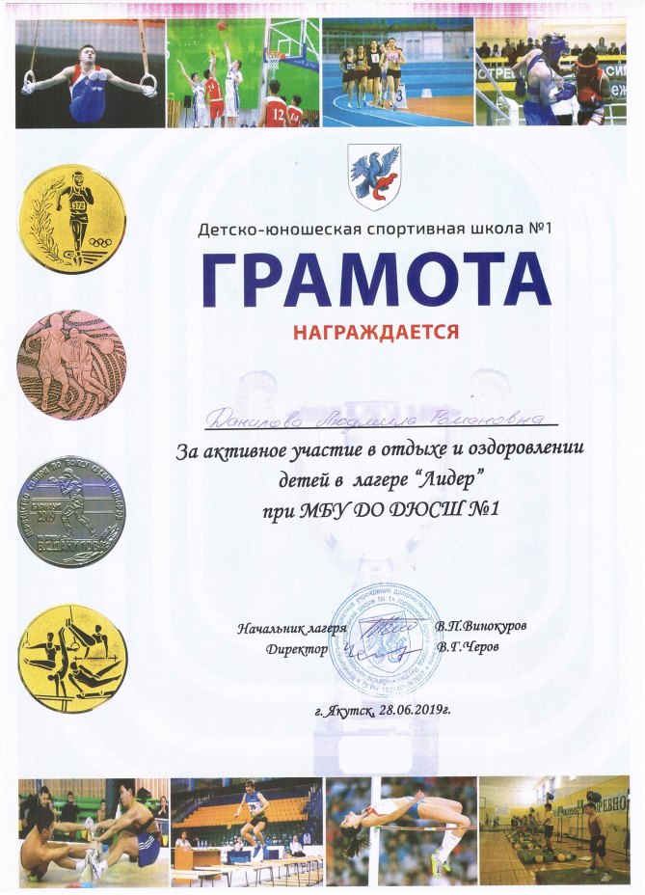
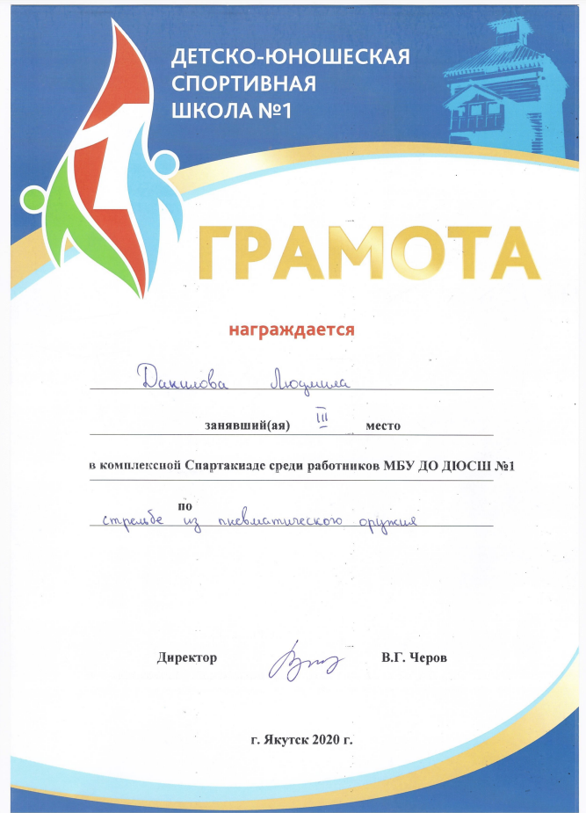

«Звания, награды, поощрения, благодарность, грант»

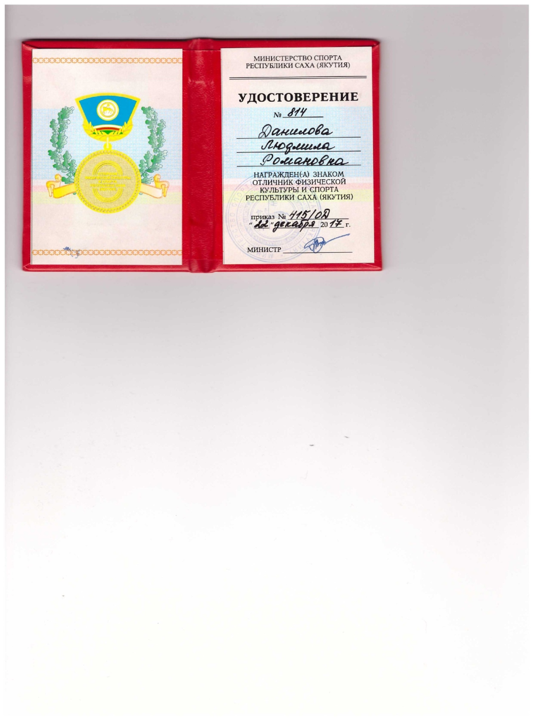
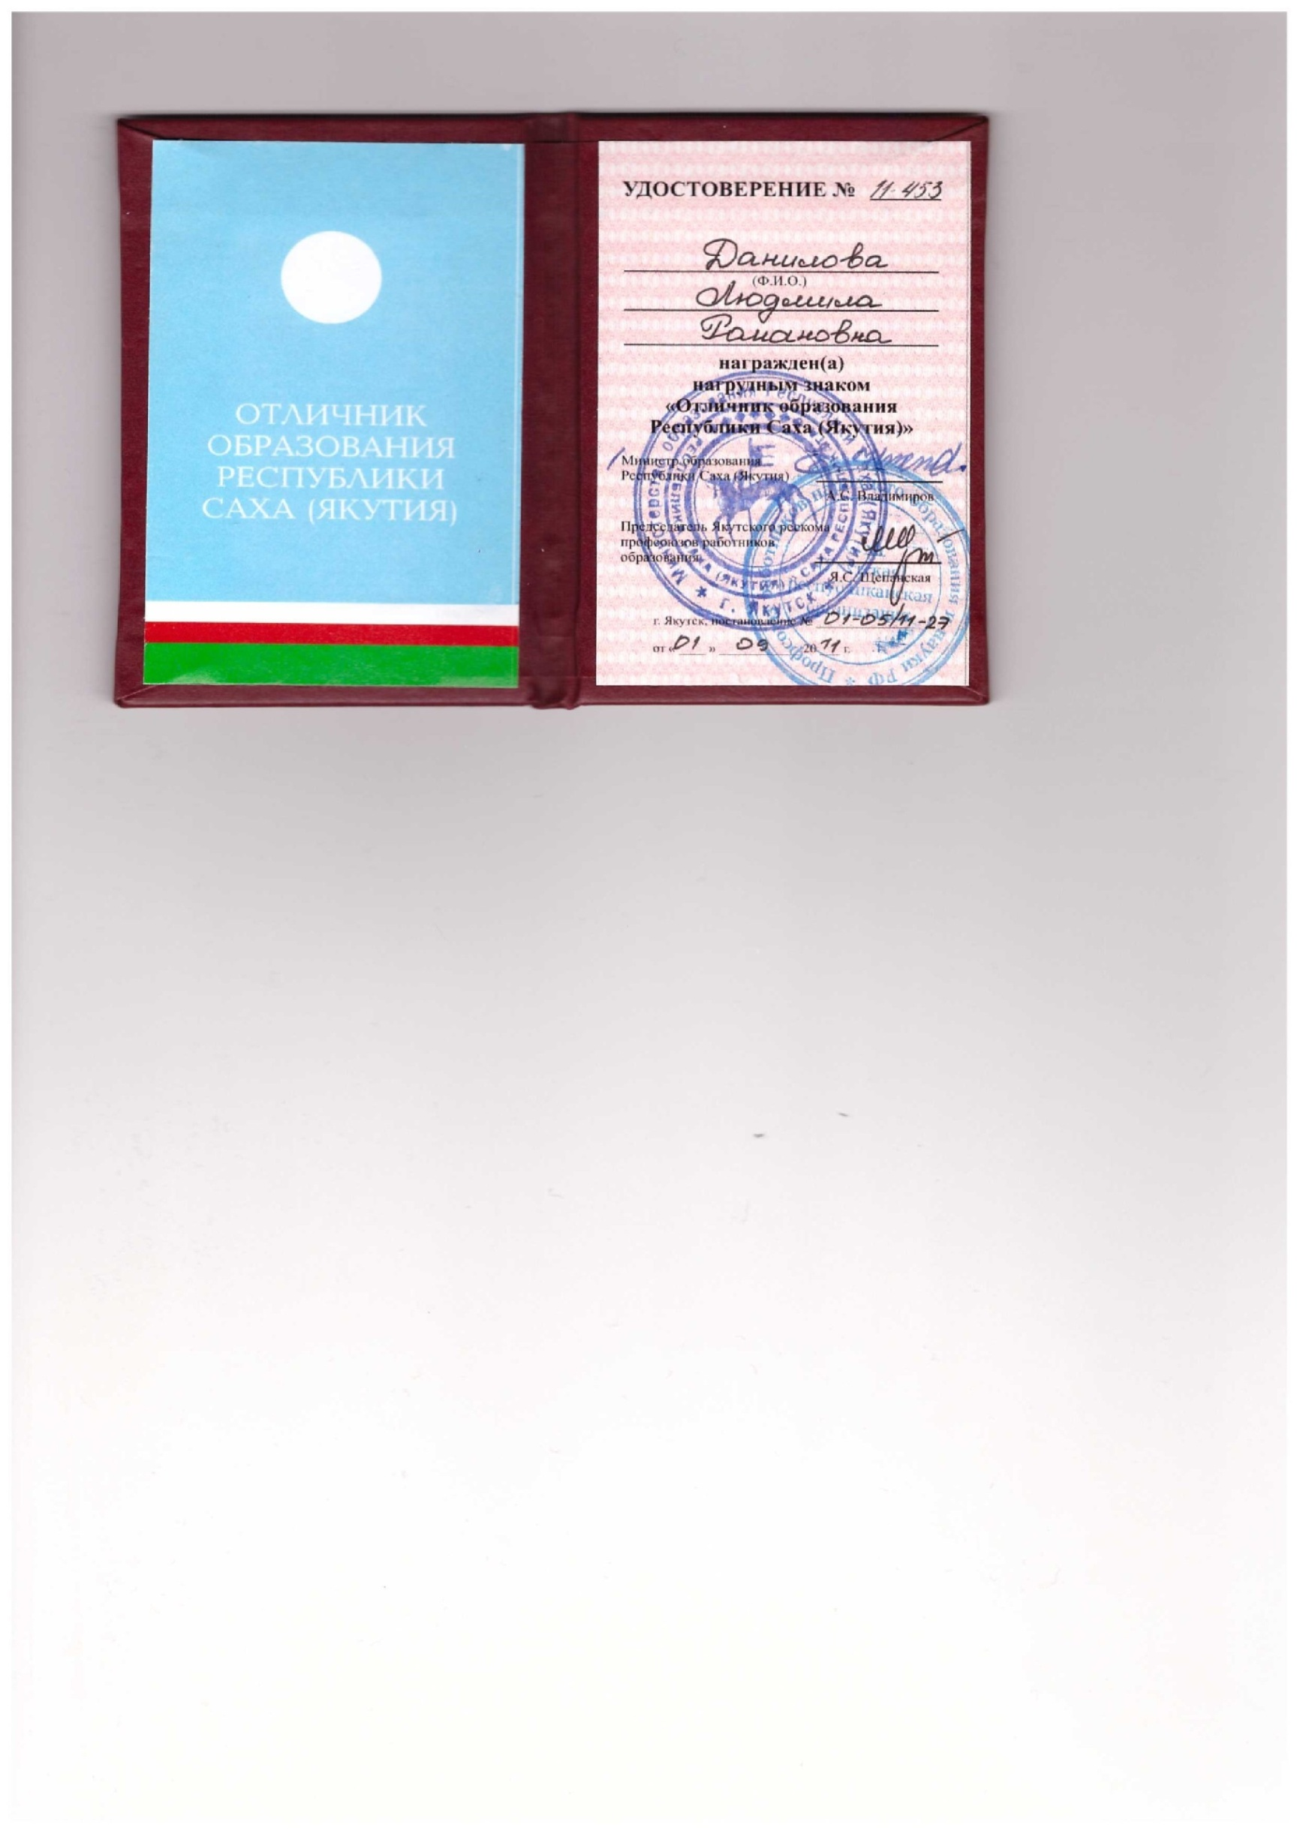
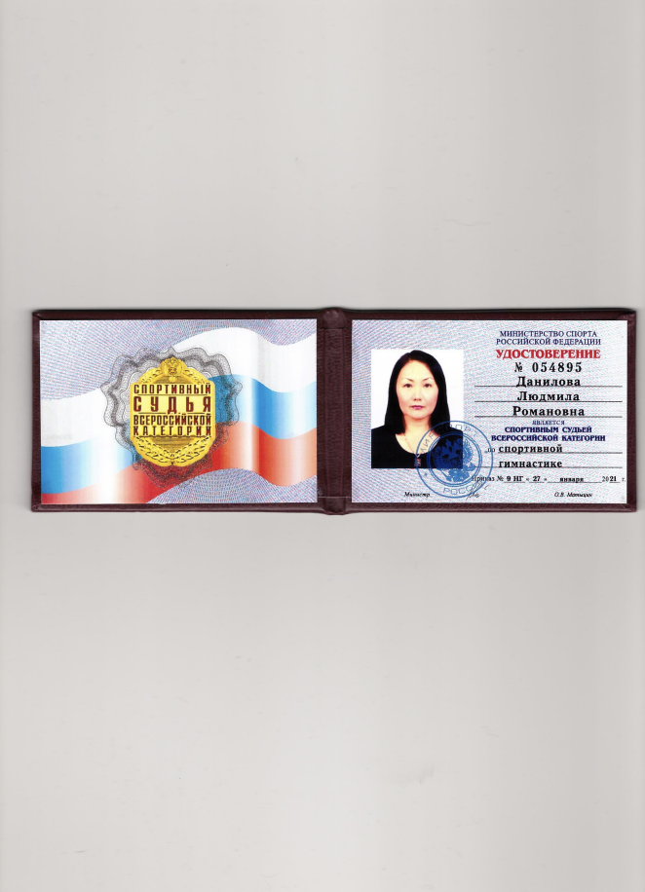
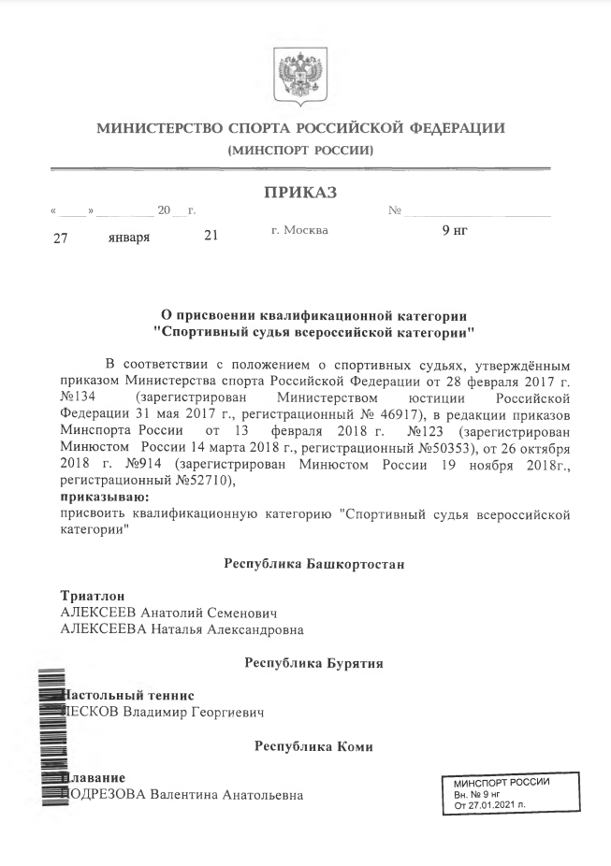
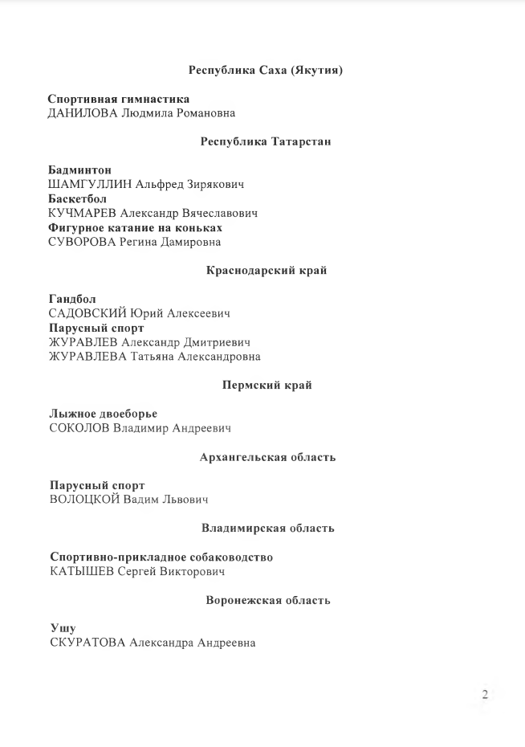
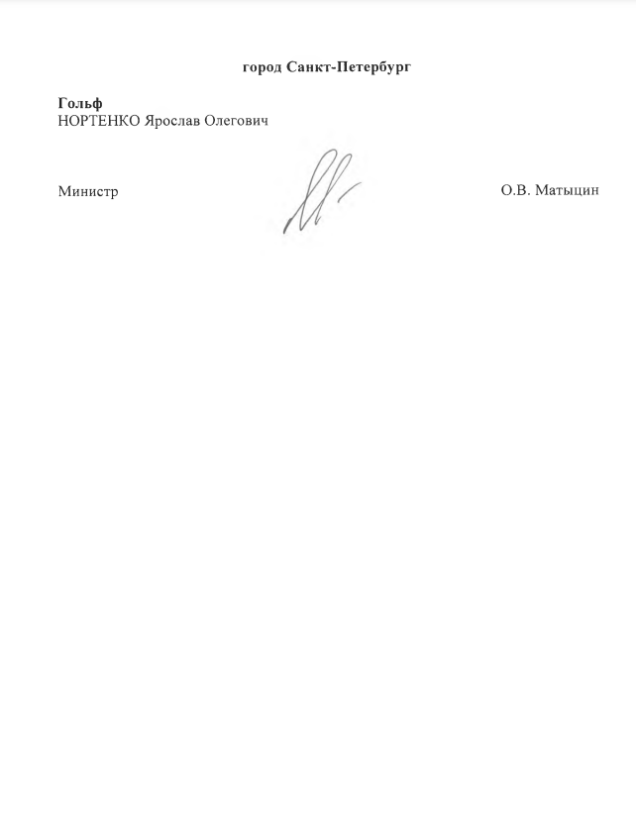

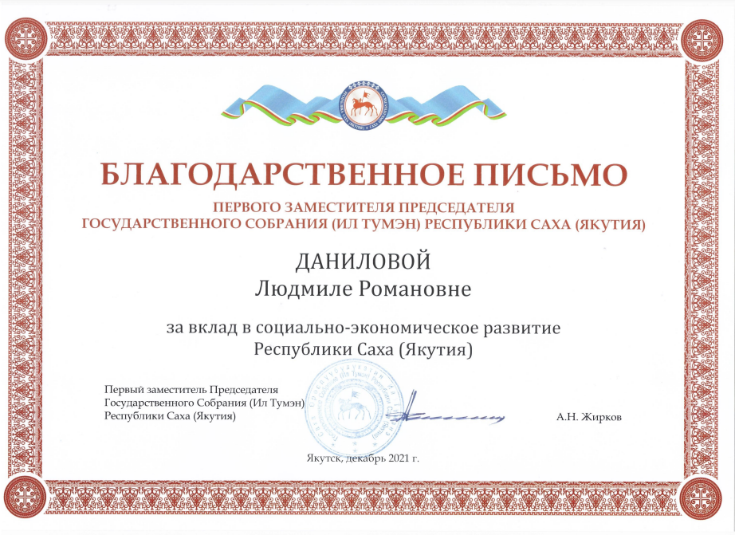

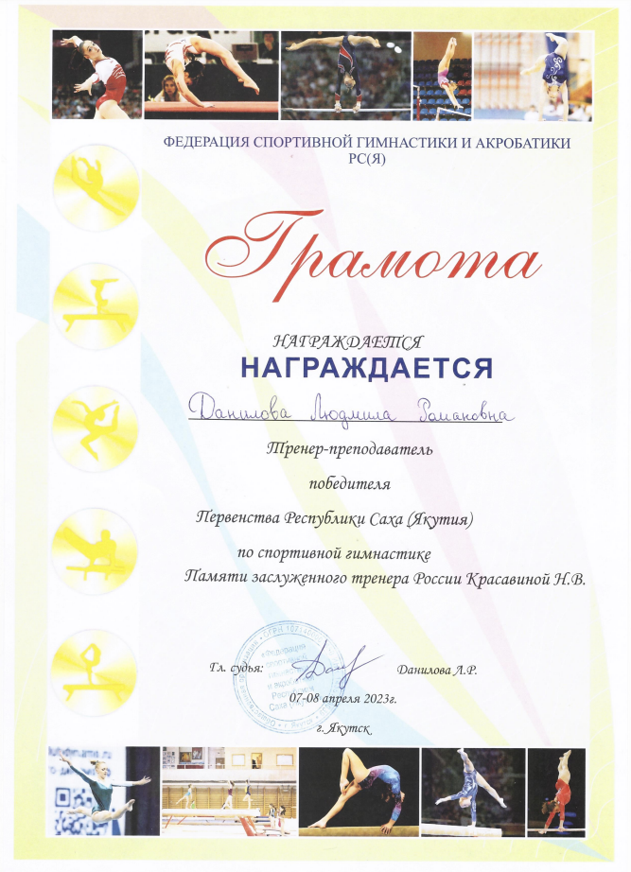
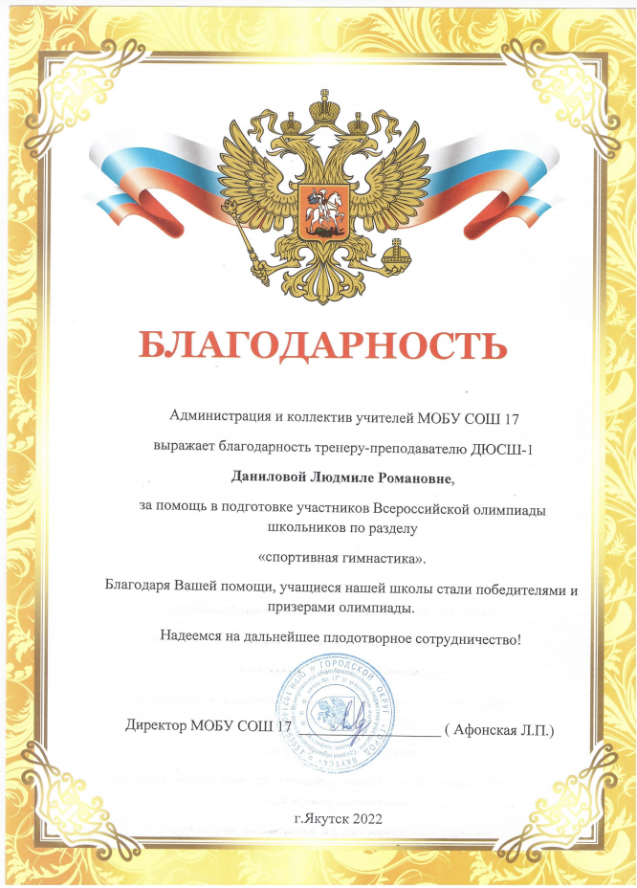

«Повышение квалификации»

